HỌ VÀ TÊN SINH VIÊN | BỘ CÔNG THƯƠNG  TRƯỜNG ĐẠI HỌC CÔNG NGHIỆP HÀ NỘI  ---------------------------------------
HỌ VÀ TÊN SINH VIÊN | BÁO CÁO ĐỒ ÁN TỐT NGHIỆP
HỌ VÀ TÊN SINH VIÊN | Khoa Công Nghệ Thông Tin
HỌ VÀ TÊN SINH VIÊN | XÂY DỰNG WEBSITE BÁN QUẦN ÁO BẰNG  CÔNG NGHỆ PHP LARAVEL
HỌ VÀ TÊN SINH VIÊN | CBHD:(Ghi học hàm, học vị. Họ và tên CBHD)
NGÀNH | Sinh viên: ................
NGÀNH | Mã số sinh viên:……………
NGÀNH | Hà Nội – Năm 2022

MỤC LỤC
DANH MỤC CÁC KÝ HÝ HIỆU, CÁC CHỮ VIẾT TẮT 5
DANH MỤC CÁC BẢNG 7
DANH MỤC CÁC HÌNH VẼ, ĐỒ THỊ 8
MỞ ĐẦU 11
CHƯƠNG 1. TỔNG QUAN 12
1.1 Quy trình quản lý của cửa hàng 12
1.2 Phát biểu bài toán quản lý bán hàng 13
CHƯƠNG 2. PHÂN TÍCH THIẾT KẾ HỆ THỐNG 18
2.1. Biểu đồ use case 18
2.1.1. Biểu đồ use case tổng quát 18
2.1.2. Phân rã biểu đồ use case 19
2.2. Mô tả chi tiết use case 25
2.2.1. Mô tả use case Đăng nhập 25
2.2.2. Mô tả use case Đăng ký 25
2.2.3. Mô tả use case Đổi mật khẩu 26
2.2.4. Mô tả use case Xem danh sách sản phẩm 27
2.2.5. Mô tả use case Xem chi tiết sản phẩm 28
2.2.6. Mô tả use case Quản lý giỏ hàng 28
2.2.7. Mô tả use case Đặt hàng 29
2.2.8. Mô tả use case Đánh giá 30
2.2.9. Mô tả use case Liên hệ 31
2.2.10. Mô tả use case Quản lý trạng thái đơn hàng 31
2.2.11. Mô tả use case Quản lý tài khoản 32
2.2.11. Mô tả use case Quản lý địa chỉ 33
2.2.13. Mô tả use case Quản lý thể loại 34
2.2.14. Mô tả use case Quản lý sản phẩm 36
2.2.15. Mô tả use case Quản lý giảm giá 38
2.2.16. Mô tả use case Quản lý đơn hàng 39
2.2.17. Mô tả use case Quản lý danh sách tài khoản 40
2.2.18. Mô tả use case Quản lý liên hệ 42
2.2.19. Mô tả use case Quản lý đánh giá 43
2.2.20. Mô tả use case Tìm kiếm 44
2.3. Biểu đồ trình tự 45
2.3.1. Biểu đồ trình tự use case Đăng nhập 45
2.3.2. Biểu đồ trình tự use case Đăng ký 45
2.3.3. Biểu đồ trình tự use case Đổi mật khẩu 46
2.3.4. Biểu đồ trình tự use case Xem danh sách sản phẩm 46
2.3.5. Biểu đồ trình tự use case Xem chi tiết sản phẩm 47
2.3.6. Biểu đồ trình tự use case Quản lý giỏ hàng 47
2.3.7. Biểu đồ trình tự use case Đặt hàng 48
2.3.8. Biểu đồ trình tự use case Đánh giá 48
2.3.9. Biểu đồ trình tự use case Liên hệ 49
2.3.10. Biểu đồ trình tự use case Quản lý trạng thái đơn hàng 49
2.3.11. Biểu đồ trình tự use case Quản lý tài khoản 50
2.3.12. Biểu đồ trình tự use case Quản lý địa chỉ 50
2.3.13. Biểu đồ trình tự use case Quản lý thể loại 52
2.3.14. Biểu đồ trình tự use case Quản lý sản phẩm 54
2.3.15. Biểu đồ trình tự use case Quản lý giảm giá 56
2.3.16. Biểu đồ trình tự use case Quản lý đơn hàng 58
2.3.17. Biểu đồ trình tự use case Quản lý danh sách tài khoản 59
2.3.18. Biểu đồ trình tự use case Quản lý liên hệ 60
2.3.19. Biểu đồ trình tự use case Quản lý đánh giá 61
2.3.20. Biểu đồ trình tự use case Tìm kiếm 62
2.4 Biểu đồ lớp 62
2.5 Cơ sở dữ liệu 62
2.6 Biểu đồ quan hệ cơ sở dữ liệu 69
CHƯƠNG 3. CÀI ĐẶT HỆ THỐNG VÀ KẾT QUẢ 69
3.1 Ngôn ngữ sử dụng 69
3.2 Thiết kế giao diện 72
3.2.1 Giao diện trang chủ 72
3.2.2 Giao diện trang tin tức 73
3.2.3 Giao diện trang sản phẩm 73
3.2.4 Giao diện trang giỏ hàng 74
3.2.5 Giao diện trang quản lý tài khoản người dùng 74
3.2.6 Giao diện trang đăng nhập admin 75
3.2.7 Giao diện trang chủ admin 75
3.2.8 Giao diện trang quản lý sản phẩm 76
3.2.9 Giao diện trang quản lý tin tức 76
3.2.10 Trang quản lý đơn hàng 77
3.2.11 Trang thống kê báo cáo 77
KẾT LUẬN 78
TÀI LIỆU THAM KHẢO 79

DANH MỤC CÁC KÝ HÝ HIỆU, CÁC CHỮ VIẾT TẮT

Ký hiệu | Viết tắt | Giải thích
CSDL | Cơ sở dữ liệu | Là một tập hợp thông tin có cấu trúc. Dữ liệu này được duy trì dưới dạng một tập hợp các tập tin trong hệ điều hành hay được lưu trữ trong các hệ quản trị cơ sở dữ liệu.
CNTT | Công nghệ thông tin | Là một nhánh ngành kỹ thuật sử dụng máy tính và phần mềm máy tính để chuyển đổi, lưu trữ, bảo vệ, xử lý, truyền tải và thu thập thông tin
CSS | Cascading Style Sheet | Trong tin học, các tập tin định kiểu theo tầng – dịch từ tiếng Anh là Cascading Style Sheets (CSS) – được dùng để miêu tả cách trình bày các tài liệu viết bằng ngôn ngữ HTML và XHTML.
DB | DataBase | Cơ sở dữ liệu
DN | Cửa hàng | Nhà tuyển dụng
GVHD | Giảng viên hướng dẫn | Giảng viên hướng dẫn
HTML | Hyper Text Markup Language | Là ngôn ngữ được thiết kế ra để tạo nên các trang web
JS | Java Script | JavaScript là một ngôn ngữ lập trình kịch bản . Ngôn ngữ này được dùng rộng rãi cho các trang web, nhưng cũng được dùng để tạo khả năng viết script sử dụng các đối tượng nằm sẵn trong các ứng dụng.
JQuery | JQuery | Thư viện của Javascript
QTHT | Quản trị hệ thống | Nhà trường (cán bộ khoa)
SQL | Structured Query Language | Là hệ quản trị cơ sở dữ liệu tự do nguồn mở phổ biến nhất thế giới
UML | Unified Modeling Language | Là một ngôn ngữ mô hình gồm các ký hiệu đồ họa mà các phương pháp hướng đối tượng sử dụng để thiết kế các hệ thống thông tin một cách nhanh chóng.
MVC | Model-View-Controller | Mô hình thiết kế phần mềm

DANH MỤC CÁC BẢNG
Bảng 1. 1 Các chức vụ của cửa hàng 13

Bảng 2. 1 Bảng các tác nhân hệ thống 18
Bảng 2. 2 Bảng cơ sở dữ liệu người dùng 63
Bảng 2. 3 Bảng cơ sở dữ liệu khách hàng 63
Bảng 2. 4 Bảng cơ sở dữ liệu nhân viên 64
Bảng 2. 5 Bảng cơ sở dữ liệu nhà cung cấp 64
Bảng 2. 6 Bảng cơ sở dữ liệu sản phẩm 65
Bảng 2. 7 Bảng cơ sở dữ liệu loại sản phẩm 65
Bảng 2. 8 Bảng cơ sở dữ liệu danh mục sản phẩm 65
Bảng 2. 9 Bảng cơ sở dữ liệu tin tức 66
Bảng 2. 10 Bảng cơ sở dữ liệu banner 66
Bảng 2. 11 Bảng cơ sở dữ liệu bình luận 67
Bảng 2. 12 Bảng cơ sở dữ liệu hoá đơn nhập 67
Bảng 2. 13 Bảng cơ sở dữ liệu chi tiết hoá đơn nhập 67
Bảng 2. 14 Bảng cơ sở dữ liệu hoá đơn bán 68
Bảng 2. 15 Bảng cơ sở dữ liệu chi tiết hoá đơn bán 68

DANH MỤC CÁC HÌNH VẼ, ĐỒ THỊ
Hình 2. 1 Biểu đồ use case 18
Hình 2. 2 Phân rã use case Quản lý thể loại 19
Hình 2. 3 Phân rã use case Quản lý thể loại (của admin) 19
Hình 2. 4 Phân rã use case Quản lý sản phẩm 20
Hình 2. 5 Phân rã use case Quản lý sản phẩm (của admin) 20
Hình 2. 6 Phân rã use case Quản lý đánh giá 21
Hình 2. 7 Phân rã use case Quản lý giảm giá 21
Hình 2. 8 Phân rã use case Quản lý giảm giá (của admin) 22
Hình 2. 9 Phân rã use case Quản lý liên hệ 22
Hình 2. 10 Phân rã use case Quản lý liên hệ (của admin) 23
Hình 2. 11 Phân rã use case Quản lý đơn hàng 23
Hình 2. 12 Phân rã use case Quản lý tài khoản 24
Hình 2. 13 Phân rã use case Xử lý đặt đơn 24
Hình 2. 14 Biểu đồ trình tự use case Đăng nhập 45
Hình 2. 15 Biểu đồ trình tự use case Đăng ký 45
Hình 2. 16 Biểu đồ trình tự use case Đổi mật khẩu 46
Hình 2. 17 Biểu đồ trình tự use case Xem danh sách sản phẩm 46
Hình 2. 18 Biểu đồ trình tự use case Đổi mật khẩu 47
Hình 2. 19 Biểu đồ trình tự use case Quản lý giỏ hàng 47
Hình 2. 20 Biểu đồ trình tự use case Đặt hàng 48
Hình 2. 21 Biểu đồ trình tự use case Đánh giá 48
Hình 2. 22 Biểu đồ trình tự use case Liên hệ 49
Hình 2. 23 Biểu đồ trình tự use case Quản lý trạng thái đơn hàng 49
Hình 2. 24 Biểu đồ trình tự use case Quản lý tài khoản 50
Hình 2. 25 Biểu đồ trình tự use case Thêm mới địa chỉ 50
Hình 2. 26 Biểu đồ trình tự use case Sửa địa chỉ 51
Hình 2. 27 Biểu đồ trình tự use case Xóa địa chỉ 51
Hình 2. 28 Biểu đồ trình tự use case Xem chi tiết thể loại 52
Hình 2. 29 Biểu đồ trình tự use case Thêm thể loại 52
Hình 2. 30 Biểu đồ trình tự use case Sửa thể loại 53
Hình 2. 31 Biểu đồ trình tự use case Xóa thể loại 53
Hình 2. 32 Biểu đồ trình tự use case Xem chi tiết sản phẩm 54
Hình 2. 33 Biểu đồ trình tự use case Thêm sản phẩm 54
Hình 2. 34 Biểu đồ trình tự use case Sửa sản phẩm 55
Hình 2. 35 Biểu đồ trình tự use case Xóa sản phẩm 55
Hình 2. 36 Biểu đồ trình tự use case Xem chi tiết giảm giá 56
Hình 2. 37 Biểu đồ trình tự use case Thêm mới giảm giá 56
Hình 2. 38 Biểu đồ trình tự use case Sửa giảm giá 57
Hình 2. 39 Biểu đồ trình tự use case Xóa giảm giá 57
Hình 2. 40 Biểu đồ trình tự use case Xem chi tiết đơn hàng 58
Hình 2. 41 Biểu đồ trình tự use case Thay đổi trạng thái đơn hàng 58
Hình 2. 42 Biểu đồ trình tự use case Xem chi tiết tài khoản 59
Hình 2. 43 Biểu đồ trình tự use case Sửa tài khoản 59
Hình 2. 44 Biểu đồ trình tự use case Xóa tài khoản 60
Hình 2. 45 Biểu đồ trình tự use case Xem hoặc trả lời liên hệ 60
Hình 2. 46 Biểu đồ trình tự use case Xóa liên hệ 61
Hình 2. 47 Biểu đồ trình tự use case Quản lý đánh giá 61
Hình 2. 48 Biểu đồ trình tự use case Tìm kiếm 62
Hình 2. 49 Biểu đồ lớp 62
Hình 2. 50 Biểu đồ quan hệ cơ sở dữ liệu 69

Hình 3. 1 Giao diện trang chủ 72
Hình 3. 2 Giao diện trang tin tức 73
Hình 3. 3 Giao diện trang sản phẩm 73
Hình 3. 4 Giao diện trang giỏ hàng 74
Hình 3. 5 Giao diện trang quản lý người dùng 74
Hình 3. 6 Giao diện trang đăng nhập admin 75
Hình 3. 7 Giao diện trang chủ admin 75
Hình 3. 8 Giao diện trang quản lý sản phẩm 76
Hình 3. 9 Giao diện trang quản lý tin tức 76
Hình 3. 10 Giao diện trang quản lý đơn hàng 77
Hình 3. 11 Giao diện trang thống kê báo cáo 77

MỞ ĐẦU
Sự phát triển của công nghệ thông tin trong những năm gần đây đã có tác động mạnh mẽ tới sự phát triển mọi mặt của thế giới. Công nghệ thông tin bùng nổ đã giữ một vai trò quan trọng nó thúc đẩy xã hội loài người phát triển toàn diện, mỗi một công việc có sự góp mặt của công nghệ thông tin luôn đem lại hiệu quả cao hơn rất nhiều so với việc không ứng dụng công nghệ thông tin.
Hiện nay, Internet đã trở thành thông dụng trong cuộc sống chúng ta. Khi nói đến lợi ích của Internet đối với chiến lược phát triển, đa số các doanh nghiệp thường nghĩ đến việc thiết lập một website để giới thiệu về công ty. Với các cửa hàng quy mô nhỏ cũng đã sử dụng Website để quảng cáo sản phẩm và giới thiệu về cửa hàng.
Trong gia đình, văn phòng,… sản phẩm quần áo rất gần gũi với chúng ta. Sản phẩm quần áo rất đa dạng và phong phú. Xuất phát từ nhu cầu, các cửa hàng, công ty quần áo có xu hướng quảng cáo sản phẩm của mình thông qua các mạng Internet, Website.
Qua thực tế, em nhận thấy việc xây dựng một Website giới thiệu sản phẩm của cửa hàng là điều cần thiết hiện nay.
Em đã khảo sát một số cửa hàng vừa và nhỏ tại địa phương và nhận thấy có nhiều bất cập, khó khăn trong việc quảng cáo, giới thiệu sản phẩm của cửa hàng cho tất cả mọi người. Hầu hết các cửa hàng không có Website, việc quản cáo sản phẩm của cửa hàng mình là rất ít. Chỉ có những khách hàng quen thuộc, sinh sống tại khu vực đó mới biết và mua hàng. Sản phẩm của chủ yếu để phục vụ cho khu vực đó. Ngoài ra, vấn đề bán hàng trực tiếp còn nhiều bất cập.
Xuất phát từ lý do đó, cùng với sự đồng ý của giáo viên hướng dẫn đồ án em quyết định chọn đề tài “xây dựng website bán quần áo bằng công nghệ php laravel” làm đề tài tôt nghiệp.

CHƯƠNG 1. TỔNG QUAN

Quy trình quản lý của cửa hàng
- Shop quần áo là một cửa hàng bán quần áo nổi tiếng tại 49 Phố Đông Các, Ô chợ Dừa, Đống Đa, Hà Nội. Cửa hàng được thành lập vào năm 2019 với quy mô nhân viên là 15 người.
- Thời gian hoạt động cửa hàng từ 7h30 sáng đến 22h tối mọi ngày kể cả ngày lễ.
- chuyên bán sản phẩm quần áo trang trí nhập khẩu trong và ngoài nước.
- Yêu cầu của cửa hàng là: đưa sản phẩm của cửa hàng Công nghệ đến gần hơn với người tiêu dùng qua internet.
- Hướng phát triển: Xây dựng trang website bán quần áo và tư vấn khách hàng cho shop thế giới quần áo để khách hàng có thể dễ tiếp cận.
Sơ đồ tổ chức
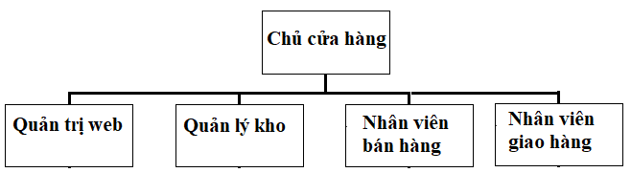

Chức vụ | Chi tiết
Chủ nhà hàng | Là người nắm quyền cao nhất và có tất cả các quyền trên hệ thống website, Họ có thể cập nhập thông tin sản phẩm, nhân viên, quản lý tất cả hệ thống của website
Quản trị web | Là người nắm hầu hết các quyền của hệ thống. Là người thay mặt chủ nhà hàng quản lý hầu hết hệ thống.
Nhân viên bán hàng | Là người xử lý các đơn đặt mua hàng của shop.
Nhân viên giao hàng | Là người chịu trách nhiệm giao hàng cho khách và xác nhận khách đã nhận hàng
Bảng 1. 1 Các chức vụ của cửa hàng
- Về hệ thống cũ:
+ Ưu điểm:
- Có đủ chức năng cần thiết của 1 trang mua hàng trực tuyến;
- Có đủ các thông tin về sản phẩm giúp tài khoản có thể dễ dàng lựa chọn.
+ Nhược điểm:
- Trang web giao diện đã lỗi thời, không bắt mắt, quá nhiều thông tin trên 1 trang;
- Chưa có 1 số chức năng như tài khoản cho tài khoản, chức năng giỏ hàng, đánh giá, v.v.

1.2 Phát biểu bài toán quản lý bán hàng
Xây dựng hệ thống website bán quần áo với các đối tượng sau:
Đối với khách hàng
Shop quần áo giới thiệu các sản phẩm quần áo, bao gồm các loại sản phẩm được ưa chuộng như : Nhẫn, dây chuyền, bông tai, lắc tay, bộ sưu tập…
Với mỗi loại sản phẩm như vậy sẽ có nhiều sản phẩm tương ứng với kiểu dáng và phong cách khác nhau. Mỗi sản phẩm được giới thiệu với các thông tin về mã số sản phẩm, tên gọi, hình ảnh, chất liệu, giá thành… Giá thành sản phẩm có thể thay đổi tùy vào thời gian hoặc thị trường.

Để thuận tiện cho khách hàng trong việc lựa chọn sản phẩm, Shop quần áo cung cấp chức năng Tìm kiếm. Với Tìm kiếm cơ bản, khách hàng chỉ có thể tìm kiếm theo tên của sản phẩm. Với Tìm kiếm nâng cao, khách hàng có thể tìm các sản phẩm theo loại, theo tên hoặc theo mức giá. Nếu khách hàng muốn tìm sản phẩm theo loại thì chọn loại sản phẩm, nếu khách hàng muốn tìm sản phẩm theo tên thì nhập vào tên sản phẩm và nếu khách hàng muốn tìm sản phẩm theo mức giá thì chọn một mức giá nào đó. Và cuối cùng, nhấn nút “Tìm” là khách hàng có thể tìm được sản phẩm mà mình cần.

Khách hàng có thể đăng ký tạo tài khoản cá nhân trên Shop quần áo thông qua chức năng Đăng ký. Sau khi chọn vào “Đăng ký”, hệ thống yêu cầu nhập thông tin cá nhân như họ tên, email, số điện thoại, tên đăng nhập, mật khẩu,…Khách hàng điền đầy đủ thông tin và nhấn “Đăng ký”, thông tin khách hàng được lưu vào hệ thống. Trong những lần truy cập sau, khách hàng chỉ cần đăng nhập với tên đăng nhập và mật khẩu mà mình đã đăng ký.
Shop quần áo là trang web bán hàng trực tuyến nên khách hàng có thể đặt mua các sản phẩm mà mình yêu thích ngay trên web thông qua chức năng Mua hàng. Khi đã ưng ý một sản phẩm nào đó, khách hàng nhấp vào nút “Chọn mua” ở phía dưới sản phẩm để thêm sản phẩm này vào Giỏ hàng của mình. Nếu khách hàng muốn thay đổi số lượng sản phẩm cần mua thì nhấn “sửa” và nhập số lượng sản phẩm cần mua. Và nếu khách hàng không muốn mua sản phẩm này nữa thì nhấn “Xóa” để loại sản phẩm ra khỏi Giỏ hàng.
Khi khách hàng chấp nhận mua hàng và quyết định thanh toán, khách hàng nhấp vào nút “Thanh toán” , hệ thống yêu cầu thông tin khách hàng. Nếu khách hàng chưa đăng nhập vào hệ thống thì phải điền đầy đủ các thông tin họ tên, email, số điện thoại,…Nếu khách hàng đã đăng nhập vào hệ thống, thông tin khách hàng sẽ tự động cập nhật vào đơn hàng. Cuối cùng khách hàng chọn “Hoàn thành”, hệ thống sẽ trừ số tiền mua hàng vào tài khoản của khách hàng. Sản phẩm sẽ được giao cho khách hàng trong thời gian sớm nhất.
Đối với người quản lý
Ngoài các phần tương tự như giao diện người dùng, giao diện người quản lý có thêm các phần để người quản lý có thể quản lý thông tin người dùng, quản lý sản phẩm và quản lý đơn hàng.
Nếu người quản lý muốn quản lý thông tin người dùng thì chọn vào mục “Khách hàng”, giao diện “Quản lý khách hàng” sẽ hiện ra. Người quản lý có thể chỉnh sửa thông tin người dùng, xóa thông tin người dùng ra khỏi hệ thống và ghi chú những người dùng xấu.
Để chỉnh sửa thông tin người dùng, người quản lý chọn dòng thông tin của người dùng cần sửa và nhấn “Sửa”, thông tin người dùng hiện ra và người quản lý thực hiện việc chỉnh sửa. Tuy nhiên, người quản lý chỉ có thể sửa quyền và số tài khoản của người dùng. Người quản lý cũng có thể viết vài dòng ghi chú đối với người dùng này nếu người dùng này là “người dùng xấu”. Sau đó, người quản lý nhấn nút “Lưu”, thông tin người dùng được cập nhật vào hệ thống.
Để xóa thông tin người dùng ra khỏi hệ thống, người quản lý chọn dòng thông tin của người dùng cần xóa và nhấn “Xóa”, thông tin của người dùng này sẽ không còn trong hệ thống.
Nếu người quản lý muốn quản lý sản phẩm thì chọn vào mục “Sản phẩm”, giao diện “Quản lý sản phẩm" sẽ hiện ra. Người quản lý có thể thêm sản phẩm, sửa thông tin sản phẩm và xóa sản phẩm ra khỏi hệ thống.
Để thêm sản phẩm vào hệ thống, người quản lý nhập các thông tin như : mã sản phẩm, tên sản phẩm, số lượng, giá bán, loại sản phẩm, hình ảnh,… vào phần “Thông tin chi tiết sản phẩm” và nhấn nút “Lưu”. Thông tin sản phẩm này được thêm vào hệ thống.
Để sửa thông tin sản phẩm, người quản lý chọn dòng thông tin của sản phẩm cần sửa và nhấn “Sửa”, thông tin sản phẩm hiện ra và người quản lý thực hiện việc chỉnh sửa các thông tin như giá bán, hình ảnh…. Sau đó, người quản lý nhấn nút “Lưu”, thông tin sản phẩm được cập nhật vào hệ thống.
Để xóa thông tin sản phẩm ra khỏi hệ thống, người quản lý chọn dòng thông tin của sản phẩm cần xóa và nhấn “Xóa”, thông tin của sản phẩm này sẽ không còn trong hệ thống.

Nếu người quản lý muốn quản lý đơn hàng thì chọn vào mục “Đơn hàng”, giao diện “Quản lý đơn hàng” sẽ hiện ra. Người quản lý có thể xem danh sách đơn hàng ; sắp xếp đơn hàng theo ngày, theo số tiền hoặc theo trạng thái; lọc đơn hàng theo ngày đặt, theo trạng thái; xem chi tiết đơn hàng về chi tiết người mua và chi tiết sản phẩm đặt mua.
Sau khi giao diện “Quản lý đơn hàng” hiện ra, người quản lý có thể xem danh sách tất cả các đơn hàng có trong hệ thống.
Để sắp xếp đơn hàng theo ngày, người quản lý chọn vào cột có tiêu đề “Thời gian” trong Danh sách đơn hàng. Sau khi chọn vào tiêu đề cột, nếu thời gian sắp xếp theo chiều tăng dần, nhưng người quản lý muốn sắp xếp theo chiều ngược lại thì tiếp tục chọn vào tiêu đề cột.
Để sắp xếp đơn hàng theo số tiền, người quản lý chọn vào cột có tiêu đề “Tổng tiền” trong Danh sách đơn hàng. Sau khi chọn vào tiêu đề cột, nếu số tiền sắp xếp theo chiều tăng dần, nhưng người quản lý muốn sắp xếp theo chiều ngược lại thì tiếp tục chọn vào tiêu đề cột.
Để sắp xếp đơn hàng theo trạng thái, người quản lý chọn vào cột có tiêu đề “Trạng thái” trong bảng Danh sách đơn hàng. Sau khi chọn vào tiêu đề cột, nếu trạng thái sắp xếp theo chiều từ a đến z, nhưng người quản lý muốn sắp theo chiều ngược lại thì tiếp tục chọn vào tiêu đề cột.
Để lọc đơn hàng theo ngày, người quản lý chọn thời gian cần lọc và nhấn nút “Lọc”, danh sách đơn hàng sẽ được lọc theo thời gian trên.
Để lọc đơn hàng theo trạng thái, người quản lý chọn vào trạng thái cần lọc và nhấn nút “Lọc”, danh sách đơn hàng sẽ được lọc theo trạng thái đã chọn.
Để xem chi tiết người mua và chi tiết sản phẩm đặt mua của đơn hàng, người quản lý chọn “Chi tiết”, thông tin về chi tiết người mua và chi tiết sản phẩm đặt mua sẽ hiện ra.

CHƯƠNG 2. PHÂN TÍCH THIẾT KẾ HỆ THỐNG

2.1. Biểu đồ use case
- Danh sách các Actor
STT | Tên Actor | Ý nghĩa
1 | Người quản lý | Người quản lý là người có toàn quyền tương tác với hệ thống, quyền sử dụng tất cả các chức năng mà website xây dựng, điều khiển và kiểm soát mọi hoạt động của website
2 | Người dùng | Người dùng ở đây là những người truy cập vào website, có thể đăng kí làm thành viên hoặc không. Người dùng chỉ có một số quyền nhất định đối với website
3 | Nhân viên | Nhân viên là người quản lý các chức năng cơ bản để phục vụ quá trình mua bán hàng và cập nhật các tin tức mới của cửa hàng lên website.
Bảng 2. 1 Bảng các tác nhân hệ thống

2.1.1. Biểu đồ use case tổng quát
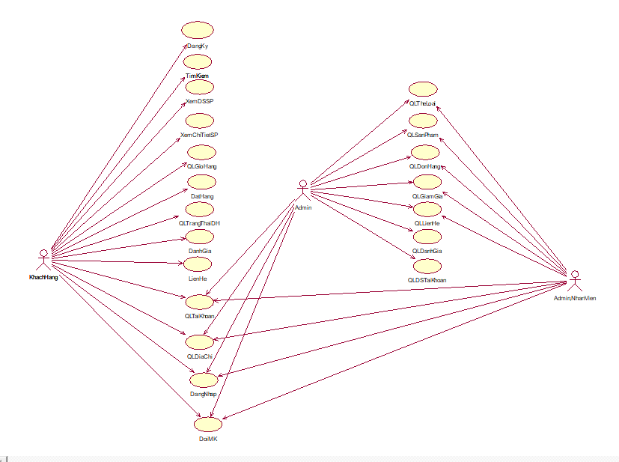
Hình 2. 1 Biểu đồ use case

2.1.2. Phân rã biểu đồ use case
- Quản lý thể loại
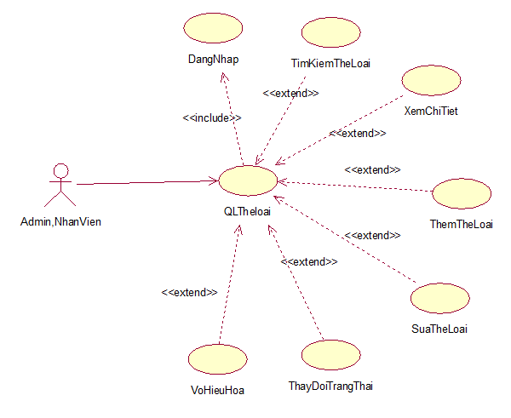
Hình 2. 2 Phân rã use case Quản lý thể loại
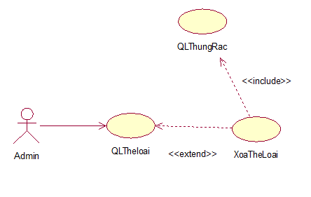
Hình 2. 3 Phân rã use case Quản lý thể loại (của admin)

- Quản lý sản phẩm
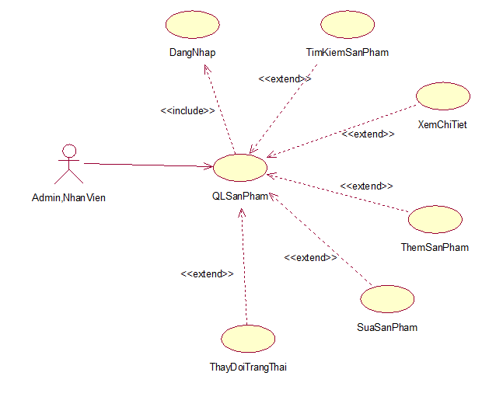
Hình 2. 4 Phân rã use case Quản lý sản phẩm

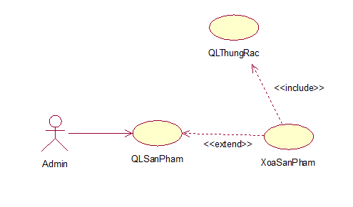
Hình 2. 5 Phân rã use case Quản lý sản phẩm (của admin)

- Quản lý đánh giá
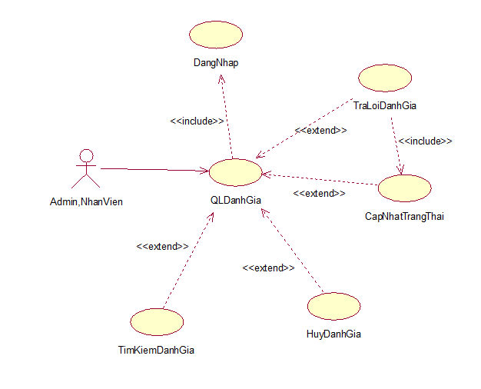
Hình 2. 6 Phân rã use case Quản lý đánh giá

- Quản lý giảm giá
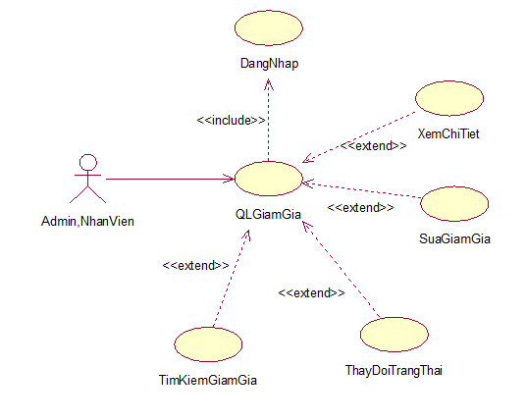
Hình 2. 7 Phân rã use case Quản lý giảm giá
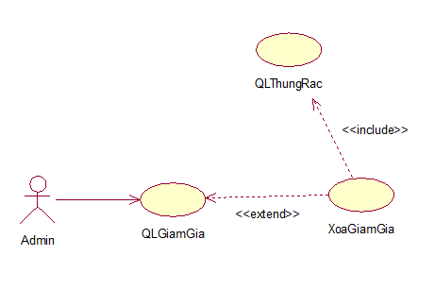
Hình 2. 8 Phân rã use case Quản lý giảm giá (của admin)
- Quản lý liên hệ
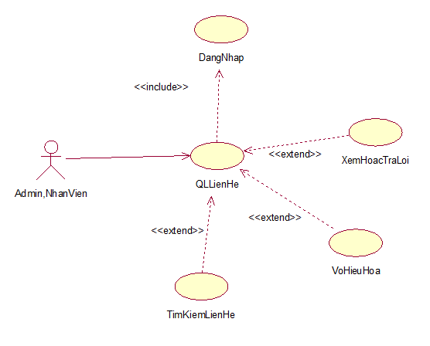
Hình 2. 9 Phân rã use case Quản lý liên hệ

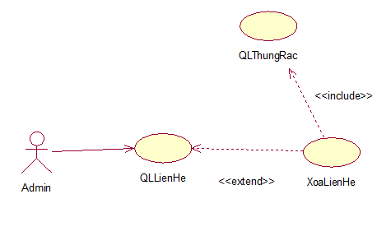
Hình 2. 10 Phân rã use case Quản lý liên hệ (của admin)

- Quản lý đơn hàng
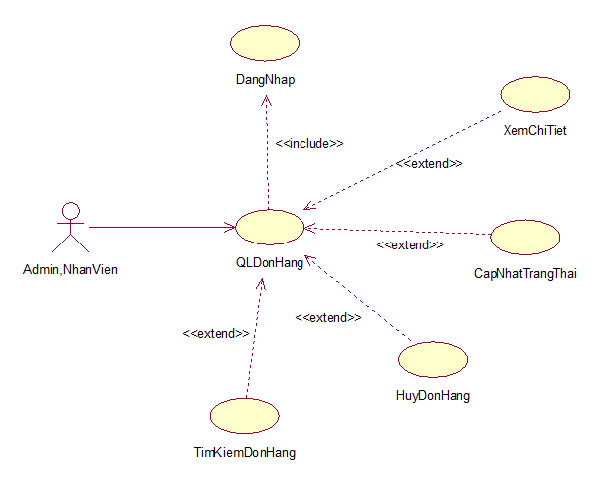
Hình 2. 11 Phân rã use case Quản lý đơn hàng
- Quản lý danh sách tài khoản
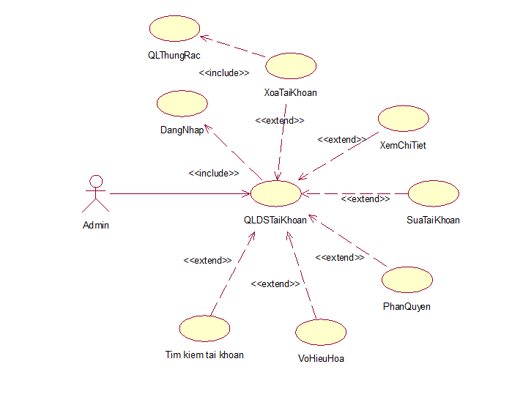
Hình 2. 12 Phân rã use case Quản lý tài khoản
- Xử lý đặt đơn
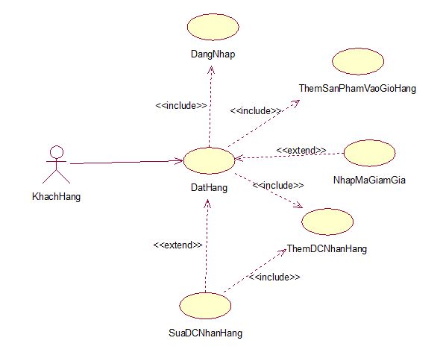
Hình 2. 13 Phân rã use case Xử lý đặt đơn

2.2. Mô tả chi tiết use case

2.2.1. Mô tả use case Đăng nhập
- Mô tả vắn tắt: use case này cho phép người dùng (admin, nhân viên, khách hàng) đăng nhập vào hệ thống.
- Luồng sự kiện:
- Luồng cơ bản:
- Use case này bắt đầu khi người dùng chọn chức năng đăng nhập. Hệ thống sẽ hiển thị màn hình form yêu cầu nhập email và mật khẩu.
- Người dùng sau khi nhập email và mật khẩu, nhấn nút đăng nhập. Hệ thống kiểm tra email, mật khẩu trong bảng Account đã có và cho phép người dùng đăng nhập vào hệ thống . Use case kết thúc
- Luồng rẽ nhánh:
- Tại luồng cơ bản 2: Nếu đăng nhập sai thông tin email hệ thống hiển thị thông báo “Sai tài khoản hoặc mật khẩu” , người dùng có thể quay lại đâu luồng sự kiện hoặc hủy bỏ
- Tại bất kỳ thời điểm nào trong quá trình thực hiện use case nếu không kết nối được với CSDL thì hệ thống sẽ hiển thị một thông báo lỗi và use case kết thúc
- Tiền điều kiện: Người dùng chưa đăng nhập vào hệ thống
- Hậu điều kiện: Nếu người dùng đăng nhập thành công thì sẽ có các quyền sử dụng hệ thống tương ứng. Ngược lại trạng thái hệ thông không đổi
- Các yêu cầu đặc biệt: Không có
- Điểm mở rộng: Không có

2.2.2. Mô tả use case Đăng ký
- Mô tả vắn tắt: use case này cho phép người dùng đăng ký tài khoản
- Luồng sự kiện:
- Luồng cơ bản:
- Use case này bắt đầu khi người dùng chọn chức năng đăng ký. Hệ thống sẽ hiển thị màn hình form yêu cầu nhập họ tên, email, mật khẩu và số điện thoại.
- Người dùng sau khi nhập đầy đủ thông tin vào form, nhấn nút đăng nhập. Hệ thống kiểm tra email, số điện thoại chưa tồn tại thì hệ thống sẽ thêm một bảng ghi người dùng mới vào bảng Account và hiển thị màn hình thông báo đăng ký thành công. Use case kết thúc
- Luồng rẽ nhánh:
- Tại luồng cơ bản 2: Nếu email hoặc số điện thoại hệ thống sẽ hiển thị thông báo “Email đã được sử dụng” hoặc “Số điện thoại đã được sử dụng” yêu cầu người dùng nhập lại
- Tại bất kỳ thời điểm nào trong quá trình thực hiện use case nếu không kết nối được với CSDL thì hệ thống sẽ hiển thị một thông báo lỗi và use case kết thúc
- Tiền điều kiện: Người dùng chưa đăng nhập vào hệ thống
- Hậu điều kiện: Nếu người dùng đăng ký thành công thì sẽ có các quyền sử dụng hệ thống tương ứng. Ngược lại trạng thái hệ thông không đổi
- Các yêu cầu đặc biệt: Không có
- Điểm mở rộng: Không có

2.2.3. Mô tả use case Đổi mật khẩu
- Mô tả vắn tắt: use case này cho phép người dùng đổi mật khẩu
- Luồng sự kiện:
- Luồng cơ bản:
- Use case này bắt đầu khi người dùng chọn chức năng “Đổi mật khẩu”.Hệ thống sẽ hiển thị form đổi mật khẩu
- Người dùng nhập mật khẩu cũ và mật khẩu mới (2 mật khẩu không được trùng nhau) vào form. Người dùng click “Cập nhập”.Hệ thống sẽ kiểm tra mật khẩu.Nếu mật khẩu hợp lệ hệ thống sẽ cập nhập vào bảng Account và hiển thị thông báo “Cập nhập mật khẩu thành công”
- Luồng rẽ nhánh:
- Tại bất kỳ thời điểm nào trong quá trình thực hiện use case nếu không kết nối được với CSDL thì hệ thống sẽ hiển thị một thông báo lỗi và use case kết thúc
- Tiền điều kiện: Người dùng phải đăng nhập tài khoản
- Hậu điều kiện: Nếu use case thành công thì người dùng sẽ quay trở về trang chủ. Ngược lại trạng thái hệ thông không đổi
- Các yêu cầu đặc biệt: Không có
- Điểm mở rộng: Không có

2.2.4. Mô tả use case Xem danh sách sản phẩm
- Mô tả vắn tắt: use case này cho phép khách hàng xem danh sách sản phẩm theo thể loại
- Luồng sự kiện:
- Luồng cơ bản:
- Use case này bắt đầu khi khách hàng chọn một thể loại sản phẩm. Hệ thống lấy danh sách sản phẩm từ bảng Product và hiển thị ra màn hình
- Luồng rẽ nhánh:
- Tại bất kỳ thời điểm nào trong quá trình thực hiện use case nếu không kết nối được với CSDL thì hệ thống sẽ hiển thị một thông báo lỗi và use case kết thúc
- Tiền điều kiện: Không có
- Hậu điều kiện: Nếu use case thành công thì khách hàng sẽ xem được danh sách sản phẩm. Ngược lại trạng thái hệ thông không đổi
- Các yêu cầu đặc biệt: Không có
- Điểm mở rộng: Không có

2.2.5. Mô tả use case Xem chi tiết sản phẩm
- Mô tả vắn tắt: use case này cho phép khách hàng xem thông tin chi tiết của sản phẩm
- Luồng sự kiện:
- Luồng cơ bản:
- Use case này bắt đầu khi khách hàng click vào sản phẩm.Hệ thống sẽ lấy thông tin về: ảnh sản phẩm, mã sản phẩm, tên sản phẩm, thương hiệu, giá gốc, giá khuyến mại, trạng thái, mô tả, thông số kĩ thuật… từ bảng Product và hiển thị ra màn hình
- Luồng rẽ nhánh:
- Tại bất kỳ thời điểm nào trong quá trình thực hiện use case nếu không kết nối được với CSDL thì hệ thống sẽ hiển thị một thông báo lỗi và use case kết thúc
- Tiền điều kiện: Không có
- Hậu điều kiện: Nếu use case thành công thì khách hàng sẽ xem được thông tin chi tiết của sản phẩm. Ngược lại trạng thái hệ thông không đổi
- Các yêu cầu đặc biệt: Không có
- Điểm mở rộng: Không có

2.2.6. Mô tả use case Quản lý giỏ hàng
- Mô tả vắn tắt: use case này cho phép khách hàng quản lý giỏ hàng của mình
- Luồng sự kiện:
- Luồng cơ bản:
- Use case này bắt đầu khi khách hàng click vào giỏ hàng. Hệ thống sẽ hiển thị giỏ hàng của khách hàng đó
- Sửa số lượng sản phẩm: Khách hàng tăng giảm số lượng sản phẩm muốn mua, hệ thống sẽ tự cập nhập lại số lượng và tổng tiền để hiển thị. Use case kết thúc
- Xóa sản phẩm trong giỏ hàng: Khách hàng click vào nút “Xóa” bên cạnh sản phẩm muốn xóa, hệ thống sẽ xóa sản phẩm ra khỏi giỏ hàng.Use case kết thúc
- Luồng rẽ nhánh:
- Tại luồng cơ bản số 2: Nếu sản phẩm vượt quá số lượng của sản phẩm trong cửa hàng thì hệ thống sẽ hiển thị thông báo “Số lượng đã đạt quá giới hạn”
- Tại bất kỳ thời điểm nào trong quá trình thực hiện use case nếu không kết nối được với CSDL thì hệ thống sẽ hiển thị một thông báo lỗi và use case kết thúc
- Tiền điều kiện: Không có
- Hậu điều kiện: Khách hàng cập nhật giỏ hàng thành công
- Các yêu cầu đặc biệt: Không có
- Điểm mở rộng: Không có

2.2.7. Mô tả use case Đặt hàng
- Mô tả vắn tắt: use case này cho phép khách hàng đặt mua sản phẩm có trong giỏ hàng
- Luồng sự kiện:
- Luồng cơ bản:
- Use case này bắt đầu khi khách hàng click nút “Thanh toán” trong giao diện giỏ hàng. Hệ thống hiển thị màn hình form đặt hàng
- Khách hàng click “Thêm địa chỉ đặt hàng” (nếu chưa có địa chỉ đặt hàng).Hệ thống sẽ hiển thị form thêm địa chỉ đặt hàng. Khách hàng thêm thông tin vào form và click nút “Thêm”. Hệ thống sẽ kiểm tra thông tin và cập nhập địa chỉ vào bảng Account và hiển thị form thông tin người nhận lên giao diện đặt hàng
- Khách hàng và click vào nút “Đặt hàng ngay”. Hệ thống sẽ tạo ra một bản ghi thông tin đặt hàng mới trong bảng Order và Order_Detail và hiển thị thông báo thành công.Use case kết thúc
- Luồng rẽ nhánh:
- Tại luồng cơ bản số 1: Nếu khách hàng chưa đăng nhập hệ thông sẽ hiện form yêu cầu đăng nhập
- Tại luồng cơ bản số 2: Nếu khách hàng nhập có địa chỉ thì không cần thực hiện bước này
- Tại bất kỳ thời điểm nào trong quá trình thực hiện use case nếu không kết nối được với CSDL thì hệ thống sẽ hiển thị một thông báo lỗi và use case kết thúc
- Tiền điều kiện: Phải có ít nhất một sản phẩm trong giỏ hàng và phải đăng nhập tài khoản khách hàng
- Hậu điều kiện: Nếu use case thành công thì một bản ghi đặt hàng sẽ được lưu trong bảng Order và Order_Detail
- Các yêu cầu đặc biệt: Không có
- Điểm mở rộng: Không có

2.2.8. Mô tả use case Đánh giá
- Mô tả vắn tắt: use case này cho phép khách hàng đánh giá sản phẩm sau khi đã nhận hàng
- Luồng sự kiện:
- Luồng cơ bản:
- Use case này bắt đầu khi khách hàng click vào “Thêm đánh giá”.Hệ thống sẽ hiển thị form đánh giá sản phẩm
- Người dùng nhập nội dung đánh giá và click nút “Gửi đánh giá”. Hệ thống sẽ tạo bản ghi mới vào bảng Feedback và hiển thị thông báo thành công.Use case kết thúc
- Luồng rẽ nhánh:
- Tại bất kỳ thời điểm nào trong quá trình thực hiện use case nếu không kết nối được với CSDL thì hệ thống sẽ hiển thị một thông báo lỗi và use case kết thúc
- Tiền điều kiện: Người dùng cần phải hoàn thành đơn hàng
- Hậu điều kiện: Nếu use case thành công hệ thống sẽ hiển thị thông báo thành công. Ngược lại trạng thái hệ thông không đổi
- Các yêu cầu đặc biệt: Không có
- Điểm mở rộng: Không có

2.2.9. Mô tả use case Liên hệ
- Mô tả vắn tắt: use case này cho phép khách hàng gửi liên hệ đến cửa hàng
- Luồng sự kiện:
- Luồng cơ bản:
- Use case này bắt đầu khi khách hàng click vào chức năng liên hệ .Hệ thống sẽ hiển thị form liên hệ
- Khách hàng nhập thông tin liên hệ vào form. Khi khách hàng click “Gửi yêu cầu”. Hệ thống sẽ kiểm tra thông tin liên hệ.Nếu hợp lệ hệ thống sẽ tạo bản ghi mới vao bảng Contact và thông báo thành công.Use case kết thúc
- Luồng rẽ nhánh:
- Nếu người dùng nhập sai số điện thoại email thì hệ thống sẽ yêu cầu nhập lại.
- Tại bất kỳ thời điểm nào trong quá trình thực hiện use case nếu không kết nối được với CSDL thì hệ thống sẽ hiển thị một thông báo lỗi và use case kết thúc
- Tiền điều kiện: Không có
- Hậu điều kiện: Nếu use case thành công thì hệ thống sẽ hiển thị thông báo thành công.Ngược lại trạng thái hệ thông không đổi
- Các yêu cầu đặc biệt: Không có
- Điểm mở rộng: Không có

2.2.10. Mô tả use case Quản lý trạng thái đơn hàng
- Mô tả vắn tắt: use case này cho phép khách hàng xem trang thái đơn hàng và có thể hủy đơn hàng
- Luồng sự kiện:
- Luồng cơ bản:
- Use case này bắt đầu khi khách hàng click vào “Quản lý đơn hàng”.Hệ thống sẽ hiển thị danh sách các đơn hàng của khách hàng đã đặt
- Xem chi tiết đơn hàng: Khi khách hàng click vào 1 đơn hàng.Hệ thống sẽ hiển thị thông tin chi tiết đơn hàng gồm: thông tin đặt hàng, thông tin ngươi nhận, trạng thai đơn hàng
- Hủy đơn hàng: Khách hàng click”Hủy đơn” hệ thống sẽ cập nhập lại trang thai đơn hàng
- Luồng rẽ nhánh:
- Tại luồng cơ bản số 1: Nếu khách hàng chưa đặt đơn hàng nào, hệ thống sẽ hiển thị “Không có đơn hàng”
- Tại luồng cơ bản số 3: Nếu trạng thái đơn hàng đã được xác nhận thì khách hàng không thể hủy đơn hàng
- Tại bất kỳ thời điểm nào trong quá trình thực hiện use case nếu không kết nối được với CSDL thì hệ thống sẽ hiển thị một thông báo lỗi và use case kết thúc
- Tiền điều kiện: Khách hàng phải đăng nhập hệ thống
- Hậu điều kiện: Không có
- Các yêu cầu đặc biệt: Không có
- Điểm mở rộng: Không có

2.2.11. Mô tả use case Quản lý tài khoản
- Mô tả vắn tắt: use case này cho phép người dùng (khách hàng, admin, nhân viên) quản lý thông tin tài khoản của mình
- Luồng sự kiện:
- Luồng cơ bản:
- Use case này bắt đầu khi người dùng click vào thông tin tài khoản. Hệ thống sẽ lấy thông tin người dùng từ bảng Account và hiển thị form chứa thông tin cá nhân.
- Cập nhập thông tin tài khoản: Khi người dùng thay đổi thông tin trên form và ấn nút “Cập nhập” hệ thống sẽ kiểm tra thông tin. Nếu hợp lệ, hệ thống sẽ cập nhập lại thông tin của người dùng trong bảng Account, hiển thị thông báo thành công và hiển thị lại thông tin cá nhân.Use case kết thúc
- Luồng rẽ nhánh:
- Nếu người dùng nhập sai số điện thoại hệ thống sẽ yêu cầu nhập lại
- Tại bất kỳ thời điểm nào trong quá trình thực hiện use case nếu không kết nối được với CSDL thì hệ thống sẽ hiển thị một thông báo lỗi và use case kết thúc
- Tiền điều kiện: Người dùng phải đăng nhập hệ thống
- Hậu điều kiện: Nếu use case thành công thì hệ thống sẽ hiển thị thông báo cập nhập thành công và hiển thị lại thông tin cá nhân. Ngược lại trạng thái hệ thông không đổi
- Các yêu cầu đặc biệt: Không có
- Điểm mở rộng: Không có

2.2.11. Mô tả use case Quản lý địa chỉ
- Mô tả vắn tắt: use case này cho phép người dùng (khách hàng, admin, nhân viên) quản lý sổ địa chỉ
- Luồng sự kiện:
- Luồng cơ bản:
- Use case này bắt đầu khi người dùng click vào sổ địa chỉ.Hệ thống sẽ lấy thông tin địa chỉ từ bảng Account_Address và hiển thị ra màn hình
- Thêm mới địa chỉ: Khi người dùng click “Thêm mới” hệ thống sẽ hiển thị form thêm mới địa chỉ.Người dùng nhập thông tin địa chỉ vào form và click “Lưu”. Hệ thống kiểm tra thông tin địa chỉ nếu hợp lệ sẽ lưu vào bảng Account_Address và hiển thị thông báo thành công
- Sửa địa chỉ: Khi người dùng click icon “Chỉnh sửa địa chỉ” hệ thống sẽ hiển thị lại thông tin địa chỉ cũ lên form. Người dùng sửa thông tin địa chỉ, sau đó click “Lưu”. Hệ thống kiểm tra thông tin địa chỉ nếu hợp lệ sẽ lưu vào bảng Account_Address và hiển thị thông báo thành công
- Xóa địa chỉ: : Khi người dùng click icon “Xóa địa chỉ” hệ thống sẽ hiển thị thông báo xác nhận xóa. Người dùng click “Xóa”.Hệ thống sẽ xóa địa chỉ đó khỏi bảng Account_Address và hiển thị thông báo thành công
- Luồng rẽ nhánh:
- Tại luồng cơ bản số 2,3: Nếu ngươi dùng nhập sai hoặc thiếu thông tin hệ thống sẽ yêu cầu nhập lại
- Tại luồng cơ bản số 4: Không phải địa chỉ mặc định mới có thể xóa
- Tại bất kỳ thời điểm nào trong quá trình thực hiện use case nếu không kết nối được với CSDL thì hệ thống sẽ hiển thị một thông báo lỗi và use case kết thúc
- Tiền điều kiện: Người dùng phải đăng nhập tài khoản
- Hậu điều kiện: Nếu use case thành công hệ thống sẽ hiển thị thông báo thành công
- Các yêu cầu đặc biệt: Không có
- Điểm mở rộng: Không có

2.2.13. Mô tả use case Quản lý thể loại
- Mô tả vắn tắt: use case này cho phép người dùng (admin, nhân viên)có thể quản lý thể loại
- Luồng sự kiện:
- Luồng cơ bản:
- Use case này bắt đầu khi người dùng click “Quản lý thể loại ” trên thanh menu, hệ thống sẽ lấy thông tin danh sách các thể loại từ bảng Genre hiển thị màn hình
- Xem chi tiết : Khi người dùng click vào biểu tượng xem chi tiết thì hệ thống sẽ lấy thông tin chi tiết của thể loại đó hiển thị ra màn hình. Người dùng click “Quay về” use case kết thúc.
- Thêm thể loại: Khi người dùng click “Thêm mới” thống sẽ hiển thị form thêm mới thể loại. Người dùng nhập các thông tin cho thể loại và click “Lưu”, hệ thống sẽ kiểm tra thông tin và thêm một bản ghi mới vào bảng Genre.Nếu thêm thành công hệ thống sẽ hiển thị thông báo “Thêm thành công” và hiển thị lại danh sách thể loại sau khi thành công.Use case kết thúc
- Sửa thể loại: Khi người dùng click biểu tượng chỉnh sửa thì hệ thống sẽ lấy thông tin của thể loại đó hiển thị nên form sửa thể loại. Người dùng sửa các thông tin cho thể loại và click “Lưu”, hệ thống sẽ kiểm tra thông tin và cập nhập vào bảng Genre.Nếu sửa thành công hệ thống sẽ hiển thị thông báo “Cập nhập thành công” và hiển thị lại danh sách thể loại sau khi thành công.Use case kết thúc
- Vô hiệu hóa: Khi người dùng click biểu tượng vô hiệu hóa thì hệ thống sẽ hiển thị thông báo xác nhận. Sau khi click “Đồng ý”. Hệ thống sẽ cập nhập lại trạng thái trong bảng Genre và thể loại sẽ không được hiển thị trong danh sách thể loại.Use case kết thúc
- Cập nhập trạng thái: Khi người dùng đóng trạng thái hệ thống sẽ cập nhập lại trạng thái trong bảng Genre.Use case kết thúc
- Xoá thể loại: Khi người dùng click biểu tượng xóa vĩnh viễn.Hệ thống hiển thị màn hình xác nhận xóa.Người dùng click “Xóa vĩnh viễn” hệ thống thống sẽ xóa thể loại đó khỏi bảng Genre. Use case kết thúc.
- Luồng rẽ nhánh:
- Tại luồng cơ bản 3,4: Nếu người dùng nhập sai thông tin hoặc để trống thì hệ thống sẽ hiển thị thông báo yêu cầu người dùng nhập lại
- Tại luồng cơ bản 4: Nếu người dùng click “Hủy” thông báo sẽ biến mật.Use case kết thúc
- Tại luồng cơ bản 7: Nếu tài khoản đăng nhập không phải là admin hệ thống sẽ hiển thị thông báo “Bạn không có quyền sử dụng chức năng này”
- Tại bất kỳ thời điểm nào trong quá trình thực hiện use case nếu không kết nối được với CSDL thì hệ thống sẽ hiển thị một thông báo lỗi và use case kết thúc
- Tiền điều kiện: Phải đăng nhập tài khoản có quyền admin hoặc nhân viên
- Hậu điều kiện: Người dùng thực hiện thành công hệ thống sẽ hiển thị thông báo thành công
- Các yêu cầu đặc biệt: Không có
- Điểm mở rộng: Không có

2.2.14. Mô tả use case Quản lý sản phẩm
- Mô tả vắn tắt: use case này cho phép người dùng (admin, nhân viên) quản lý sản phẩm
- Luồng sự kiện:
- Luồng cơ bản:
- Use case này bắt đầu khi người dùng click “Quản lý sản phẩm” trên thanh menu, hệ thống sẽ lấy thông tin danh sách sản phẩm từ bảng Product hiển thị màn hình
- Xem chi tiết : Khi người dùng click vào biểu tượng xem chi tiết thì hệ thống sẽ lấy thông tin chi tiết của sản phẩm đó hiển thị ra màn hình. Người dùng click “Quay về” use case kết thúc.
- Thêm sản phẩm: Khi người dùng click “Thêm mới” thống sẽ hiển thị form thêm mới sản phẩm. Người dùng nhập các thông tin cho sản phẩm và click “Lưu”, hệ thống sẽ kiểm tra thông tin và thêm một bản ghi mới vào bảng Product.Nếu thêm thành công hệ thống sẽ hiển thị thông báo “Thêm thành công” và hiển thị lại danh mục sản phẩm.Use case kết thúc
- Sửa sản phẩm: Khi người dùng click biểu tượng chỉnh sửa thì hệ thống sẽ lấy thông tin của sản phẩm đó hiển thị nên form sửa thể loại. Người dùng sửa các thông tin cho sản phẩm và click “Lưu”, hệ thống sẽ kiểm tra thông tin và cập nhập vào bảng Product. Nếu sửa thành công hệ thống sẽ hiển thị thông báo “Cập nhập thành công” và hiển thị lại danh sách sản phẩm sau khi thành công.Use case kết thúc
- Cập nhập trạng thái: Khi người dùng đóng trạng thái thì hệ thống sẽ cập nhập lại trạng thái không hoạt động trong bảng Product và hiển thị thông báo “Thay đổi trạng thái thành công” và không hiển thị trong sản phẩm đó dach sách sản phẩm.Use case kết thúc
- Xoá sản phẩm: Khi người dùng click biểu tượng xóa vĩnh viễn.Hệ thống hiển thị màn hình xác nhận xóa.Người dùng click “Xóa vĩnh viễn” hệ thống thống sẽ xóa thể loại đó khỏi bảng Product. Use case kết thúc.
- Luồng rẽ nhánh:
- Tại luồng cơ bản 3,4: Nếu người dùng nhập sai thông tin hoặc để trống thì hệ thống sẽ hiển thị thông báo yêu cầu người dùng nhập lại
- Tại luồng cơ bản 6: Nếu tài khoản đăng nhập không phải là admin hệ thống sẽ hiển thị thông báo “Bạn không có quyền sử dụng chức năng này”
- Tại bất kỳ thời điểm nào trong quá trình thực hiện use case nếu không kết nối được với CSDL thì hệ thống sẽ hiển thị một thông báo lỗi và use case kết thúc
- Tiền điều kiện: Phải đăng nhập tài khoản có quyền admin hoặc nhân viên
- Hậu điều kiện: Người dùng thực hiện chức năng thành công hệ thống sẽ hiển thị thông báo thành công
- Các yêu cầu đặc biệt: Không có
- Điểm mở rộng: Không có

2.2.15. Mô tả use case Quản lý giảm giá
- Mô tả vắn tắt: use case này cho phép người dùng (admin, nhân viên) quản lý chương trình giảm giá
- Luồng sự kiện:
- Luồng cơ bản:
- Use case này bắt đầu khi người dùng click “Quản lý giảm giá” trên thanh menu, hệ thống sẽ lấy thông tin danh sách chương trình giảm giá từ bảng Discount hiển thị màn hình
- Xem chi tiết : Khi người dùng click vào biểu tượng xem chi tiết thì hệ thống sẽ lấy thông tin chi tiết của chương trình giảm giá đó hiển thị ra màn hình. Người dùng click “Quay về” use case kết thúc.
- Thêm chương trình giảm giá: Khi người dùng click “Thêm mới” thống sẽ hiển thị form thêm mới chương trình giảm giá. Người dùng nhập các thông tin cho sản phẩm và click “Lưu”, hệ thống sẽ kiểm tra thông tin và thêm một bản ghi mới vào bảng Discount.Nếu thêm thành công hệ thống sẽ hiển thị thông báo “Thêm thành công” và hiển thị lại danh sách chương trình giảm giá sản phẩm.Use case kết thúc
- Sửa chương trình giảm giá: Khi người dùng click biểu tượng chỉnh sửa thì hệ thống sẽ lấy thông tin của sản phẩm đó hiển thị nên form sửa thể loại. Người dùng sửa các thông tin cho chương trình giảm giá và click “Lưu”, hệ thống sẽ kiểm tra thông tin và cập nhập vào bảng Discount. Nếu sửa thành công hệ thống sẽ hiển thị thông báo “Cập nhập thành công” và hiển thị lại danh sách chương trình giảm giá sau khi thành công.Use case kết thúc
- Cập nhập trạng thái: Khi người dùng đóng trạng thái thì hệ thống sẽ cập nhập lại trạng thái không hoạt động trong bảng Discount và hiển thị thông báo “Thay đổi trạng thái thành công”và không hiển thị chương trình giảm giá đó trong dach sách chương trình giảm giá.Use case kết thúc
- Xoá giảm giá: Khi người dùng click biểu tượng xóa vĩnh viễn.Hệ thống hiển thị màn hình xác nhận xóa.Người dùng click “Xóa vĩnh viễn” hệ thống thống sẽ xóa giảm mã đó khỏi bảng Discount. Use case kết thúc.
- Luồng rẽ nhánh:
- Tại luồng cơ bản 3,4: Nếu người dùng nhập sai thông tin hoặc để trống thì hệ thống sẽ hiển thị thông báo yêu cầu người dùng nhập lại
- Tại luồng cơ bản 6: Nếu tài khoản đăng nhập không phải là admin hệ thống sẽ hiển thị thông báo “Bạn không có quyền sử dụng chức năng này”
- Tại bất kỳ thời điểm nào trong quá trình thực hiện use case nếu không kết nối được với CSDL thì hệ thống sẽ hiển thị một thông báo lỗi và use case kết thúc
- Tiền điều kiện: Phải đăng nhập tài khoản có quyền admin hoặc nhân viên
- Hậu điều kiện: Người dùng thực hiện chức năng thành công hệ thống sẽ hiển thị thông báo thành công
- Các yêu cầu đặc biệt: Không có
- Điểm mở rộng: Không có

2.2.16. Mô tả use case Quản lý đơn hàng
- Mô tả vắn tắt: use case này cho phép người dùng (admin, nhân viên) quản lý các đơn hàng
- Luồng sự kiện:
- Luồng cơ bản:
- Use case này bắt đầu khi người dùng click “Quản lý đơn hàng” trên thanh menu, hệ thống sẽ lấy danh sách đơn hàng từ bảng Order và Order_Detail hiển thị màn hình
- Xem chi tiết : Khi người dùng click vào biểu tượng xem chi tiết thì hệ thống sẽ lấy thông tin chi tiết của đơn hàng đó hiển thị ra màn hình. Người dùng click “Quay về” use case kết thúc.
- Cập nhập trạng thái: Khi người thay đổi trạng thái thì hệ thống sẽ cập nhập lại trạng thái đơn hàng và hiển thị thông báo “Thay đổi trạng thái thành công”,
- Hủy đơn hàng: Khi người click “Hủy đơn hàng” thì hệ thống sẽ cập nhập lại trạng thái đơn hàng,chuyển đơn hàng vao thùng rác và hiển thị thông báo thành công
- Luồng rẽ nhánh:
- Tại luồng cơ bản 3: Người dùng thay đổi trạng thái theo thứ tự
- Tại bất kỳ thời điểm nào trong quá trình thực hiện use case nếu không kết nối được với CSDL thì hệ thống sẽ hiển thị một thông báo lỗi và use case kết thúc
- Tiền điều kiện: Phải đăng nhập tài khoản có quyền admin hoặc nhân viên
- Hậu điều kiện: Người dùng thực hiện các chức năng thành công hệ thống sẽ hiển thị thông báo thành công
- Các yêu cầu đặc biệt: Không có
- Điểm mở rộng: Không có

2.2.17. Mô tả use case Quản lý danh sách tài khoản
- Mô tả vắn tắt: use case này cho phép người dùng (admin) quản lý tài khoản
- Luồng sự kiện:
- Luồng cơ bản:
- Use case này bắt đầu khi người dùng click “Danh sách tài khoản” trên thanh menu, hệ thống sẽ lấy thông tin danh sách các tài khoản từ bảng Account hiển thị màn hình
- Xem chi tiết : Khi người dùng click vào biểu tượng xem chi tiết thì hệ thống sẽ lấy thông tin chi tiết của tài khoản đó hiển thị ra màn hình. Người dùng click “Quay về” use case kết thúc.
- Sửa tài khoản: Khi người dùng click biểu tượng chỉnh sửa thì hệ thống sẽ lấy thông tin của tài khoản đó hiển thị nên form sửa tài khoản. Người dùng sửa các thông tin cho tài khoản và click “Lưu”, hệ thống sẽ kiểm tra thông tin và cập nhập vào bảng Account.Nếu sửa thành công hệ thống sẽ hiển thị thông báo “Cập nhập thành công” và hiển thị lại danh sách tài khoản sau khi thành công.Use case kết thúc
- Vô hiệu hóa: Khi người dùng click biểu tượng vô hiệu hóa thì hệ thống sẽ hiển thị thông báo “Đã vô hiệu hóa”. Hệ thống sẽ cập nhập lại trạng thái không hoạt động trong bảng Account và tài khoản đó không còn hiển thị trong danh sách tài khoản nữa.Use case kết thúc
- Cập nhập trạng thái: Khi người dùng đóng trạng thái hệ thống sẽ cập nhập lại trạng thái trong bảng Account
- Xoá tài khoản: Khi người dùng click biểu tượng xóa vĩnh viễn.Hệ thống hiển thị màn hình xác nhận xóa.Người dùng click “Xóa vĩnh viễn” hệ thống thống sẽ xóa tài khoản đó khỏi bảng Account. Use case kết thúc
- Luồng rẽ nhánh:
- Tại luồng cơ bản 3: Nếu người dùng nhập sai thông tin hoặc để trống thì hệ thống sẽ hiển thị thông báo yêu cầu người dùng nhập lại
- Tại luồng cơ bản 7: Nếu tài khoản đăng nhập không phải là admin hệ thống sẽ hiển thị thông báo “Bạn không có quyền sử dụng chức năng này”
- Tại bất kỳ thời điểm nào trong quá trình thực hiện use case nếu không kết nối được với CSDL thì hệ thống sẽ hiển thị một thông báo lỗi và use case kết thúc
- Tiền điều kiện: Phải đăng nhập tài khoản có quyền admin
- Hậu điều kiện: Người dùng thực hiện các chức năng thành công hệ thống sẽ hiển thị thông báo thành công
- Các yêu cầu đặc biệt: Không có
- Điểm mở rộng: Không có

2.2.18. Mô tả use case Quản lý liên hệ
- Mô tả vắn tắt: use case này cho phép người dùng (admin, nhân viên) quản lý các liên hệ từ khách hàng
- Luồng sự kiện:
- Luồng cơ bản:
- Use case này bắt đầu khi người dùng click “Quản lý liên hệ” trên thanh menu, hệ thống sẽ lấy thông tin danh sách đánh giá từ bảng Feedback hiển thị lên màn hình
- Xem và trả lời : Khi người dùng click vào biểu tượng và trả lời thì hệ thống sẽ lấy thông tin chi tiết của liên hệ đó hiển thị lên form thông tin liên hệ. Người dùng viết phản hồi và click “Lưu” hệ thống sẽ kiểm tra thông tin và cập nhập lại bảng Contact, đồng thời hiển thị lại dach sách liên hệ
- Vô hiệu hóa: Khi người dùng click biểu tượng vô hiệu hóa thì hệ thống sẽ hiển thị thông báo “Đã vô hiệu hóa”. Hệ thống sẽ cập nhập lại trạng thái không hoạt động trong bảng Contact và tài khoản đó không còn hiển thị trong danh sách liên hệ nữa.Use case kết thúc
- Xóa liên hệ: Khi người dùng click biểu tượng xóa vĩnh viễn.Hệ thống hiển thị màn hình xác nhận xóa.Người dùng click “Xóa vĩnh viễn” hệ thống thống sẽ xóa liên hệ đó khỏi bảng Contact. Use case kết thúc
- Luồng rẽ nhánh:
- Tại luồng cơ bản 4: Nếu tài khoản đăng nhập không phải là admin hệ thống sẽ hiển thị thông báo “Bạn không có quyền sử dụng chức năng này”
- Tại bất kỳ thời điểm nào trong quá trình thực hiện use case nếu không kết nối được với CSDL thì hệ thống sẽ hiển thị một thông báo lỗi và use case kết thúc
- Tiền điều kiện: Phải đăng nhập tài khoản có quyền admin hoặc nhân viên
- Hậu điều kiện: Người dùng thực hiện các chức năng thành công hệ thống sẽ hiển thị thông báo thành công
- Các yêu cầu đặc biệt: Không có
- Điểm mở rộng: Không có

2.2.19. Mô tả use case Quản lý đánh giá
- Mô tả vắn tắt: use case này cho phép người dùng (admin, nhân viên) quản lý những đánh giá sản phẩm
- Luồng sự kiện:
- Luồng cơ bản:
- Use case này bắt đầu khi người dùng click “Quản lý đánh giá” trên thanh menu, hệ thống sẽ lấy thông tin danh sách liên hệ từ bảng Contact hiển thị lên màn hình
- Phản hồi đánh giá : Khi người dùng click vào biểu tượng phản hồi thì hệ thống sẽ lấy thông tin chi tiết của đánh giá đó hiển thị lên form thông tin đánh giá. Người dùng viết phản hồi và click “Lưu” hệ thống sẽ kiểm tra thông tin và cập nhập lại bảng Feedback, đồng thời hiển thị lại dach sách đánh giá
- Cập nhập trạng thái: Khi người thay đổi trạng thái thì hệ thống sẽ cập nhập lại trạng thái đánh giá và hiển thị thông báo “Thay đổi trạng thái thành công”,
- Hủy đánh giá: Khi người click “Hủy đánh giá” thì hệ thống sẽ cập nhập lại trạng thái đánh giá,chuyển đánh giá thùng rác và hiển thị thông báo thành công
- Luồng rẽ nhánh:
- Tại luồng cơ bản 2: Phải thay đổi trạng thái đánh giá sang đã duyệt thì mới có thể phản hồi đánh giá
- Tại bất kỳ thời điểm nào trong quá trình thực hiện use case nếu không kết nối được với CSDL thì hệ thống sẽ hiển thị một thông báo lỗi và use case kết thúc
- Tiền điều kiện: Phải đăng nhập tài khoản có quyền admin hoặc nhân viên
- Hậu điều kiện: Người dùng thực hiện các chức năng thành công hệ thống sẽ hiển thị thông báo thành công
- Các yêu cầu đặc biệt: Không có
- Điểm mở rộng: Không có

2.2.20. Mô tả use case Tìm kiếm
- Mô tả vắn tắt: use case này cho phép khách tìm kiếm sản phẩm theo tên
- Luồng sự kiện:
- Luồng cơ bản:
- Use case này bắt đầu khi người dùng nhập tên sản phẩm vào ô tìm kiếm. Hệ thống sẽ truy vấn bảng Product và hiển thị lên màn hình danh sách sản phẩm tìm thấy.Use case kết thúc
- Luồng rẽ nhánh:
- Tại luồng cơ bản 1: Nếu không tìm thấy sản phẩm nào hệ thống sẽ hiện “Không có sản phẩm”
- Tại bất kỳ thời điểm nào trong quá trình thực hiện use case nếu không kết nối được với CSDL thì hệ thống sẽ hiển thị một thông báo lỗi và use case kết thúc
- Tiền điều kiện: Không có
- Hậu điều kiện: Không có
- Các yêu cầu đặc biệt: Không có
- Điểm mở rộng: Không có

2.3. Biểu đồ trình tự

2.3.1. Biểu đồ trình tự use case Đăng nhập
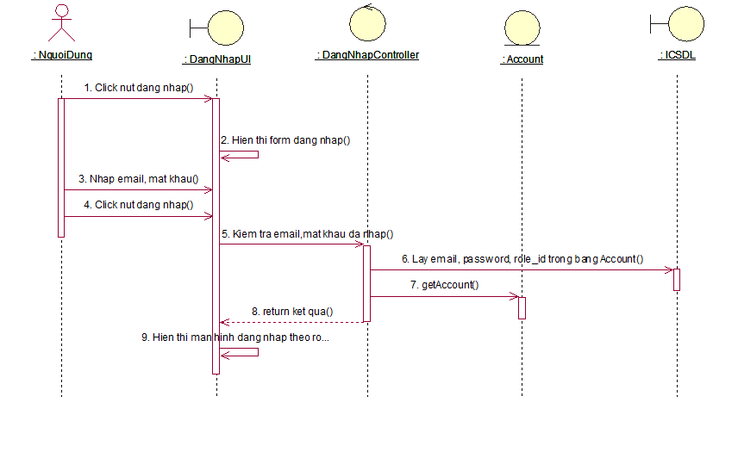
Hình 2. 14 Biểu đồ trình tự use case Đăng nhập

2.3.2. Biểu đồ trình tự use case Đăng ký
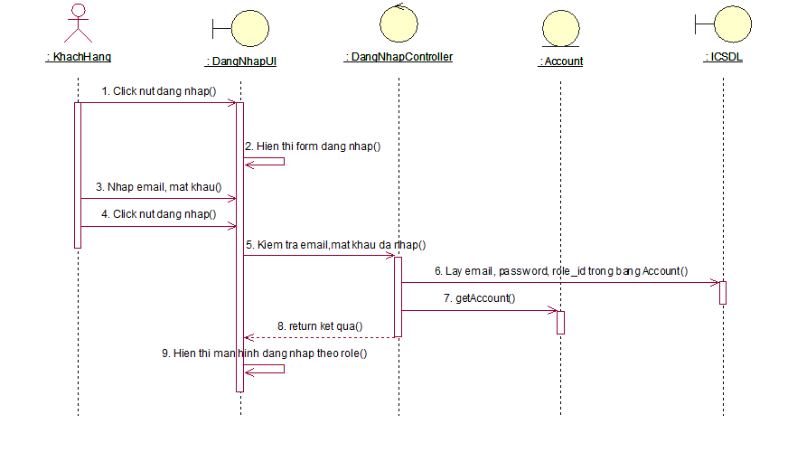
Hình 2. 15 Biểu đồ trình tự use case Đăng ký

2.3.3. Biểu đồ trình tự use case Đổi mật khẩu
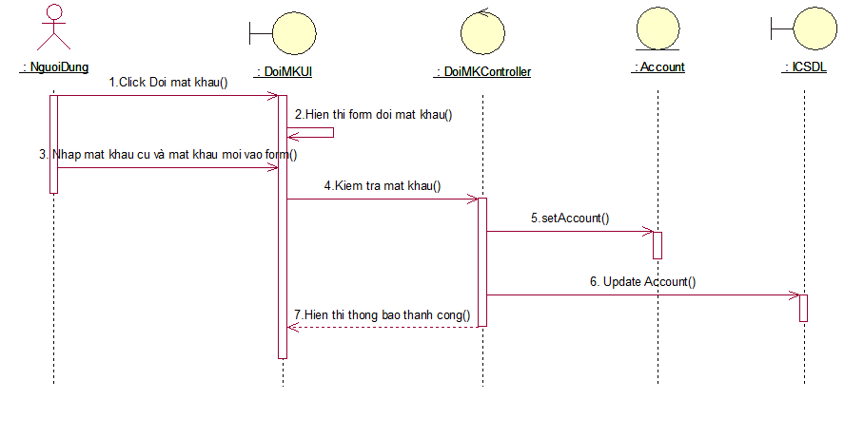
Hình 2. 16 Biểu đồ trình tự use case Đổi mật khẩu

2.3.4. Biểu đồ trình tự use case Xem danh sách sản phẩm
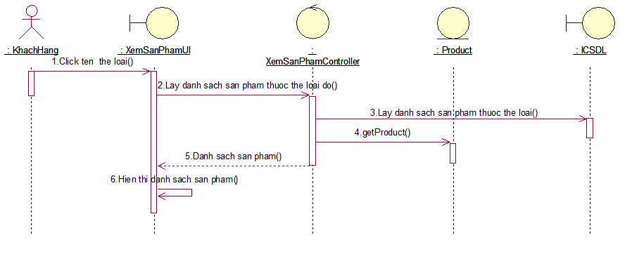
Hình 2. 17 Biểu đồ trình tự use case Xem danh sách sản phẩm

2.3.5. Biểu đồ trình tự use case Xem chi tiết sản phẩm
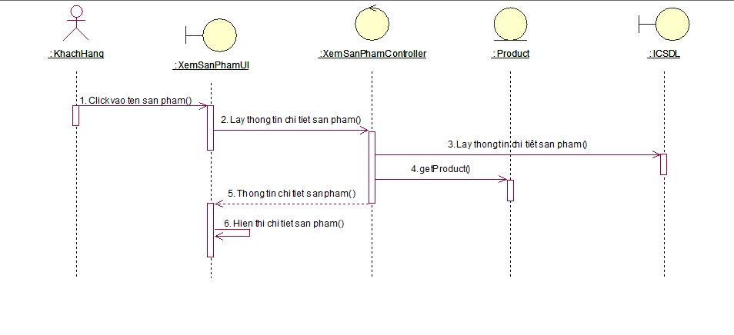
Hình 2. 18 Biểu đồ trình tự use case Đổi mật khẩu

2.3.6. Biểu đồ trình tự use case Quản lý giỏ hàng
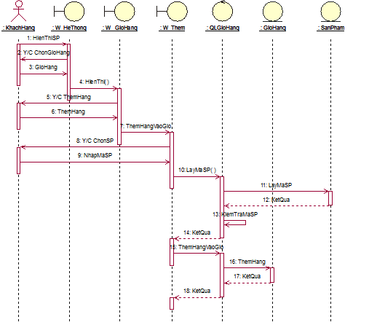
Hình 2. 19 Biểu đồ trình tự use case Quản lý giỏ hàng

2.3.7. Biểu đồ trình tự use case Đặt hàng
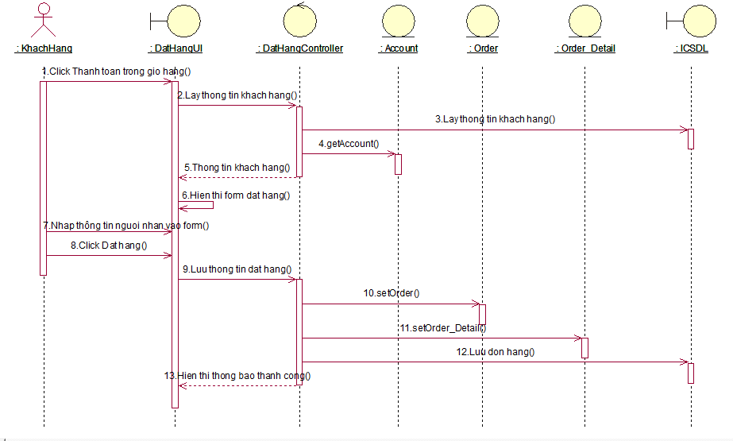
Hình 2. 20 Biểu đồ trình tự use case Đặt hàng

2.3.8. Biểu đồ trình tự use case Đánh giá
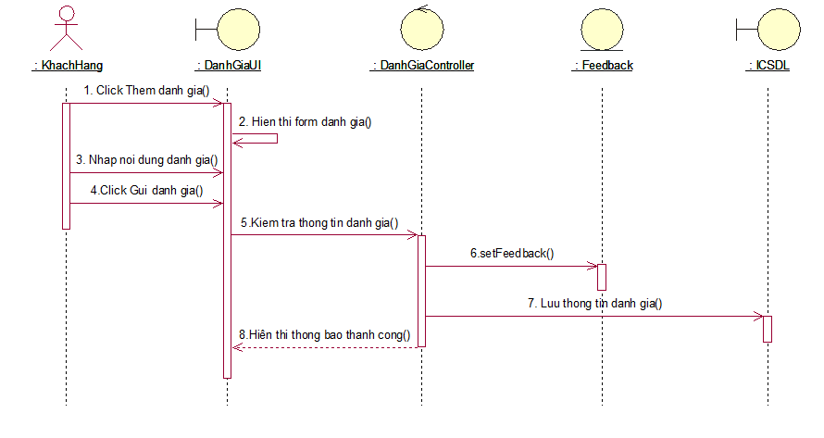
Hình 2. 21 Biểu đồ trình tự use case Đánh giá

2.3.9. Biểu đồ trình tự use case Liên hệ
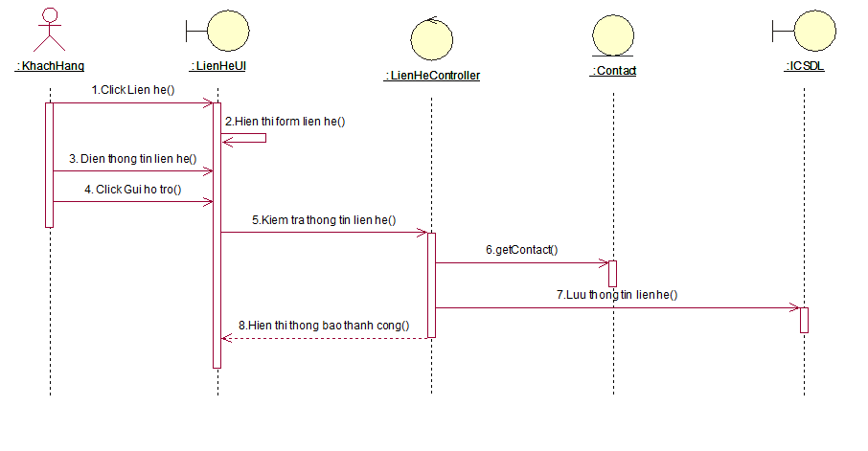
Hình 2. 22 Biểu đồ trình tự use case Liên hệ

2.3.10. Biểu đồ trình tự use case Quản lý trạng thái đơn hàng
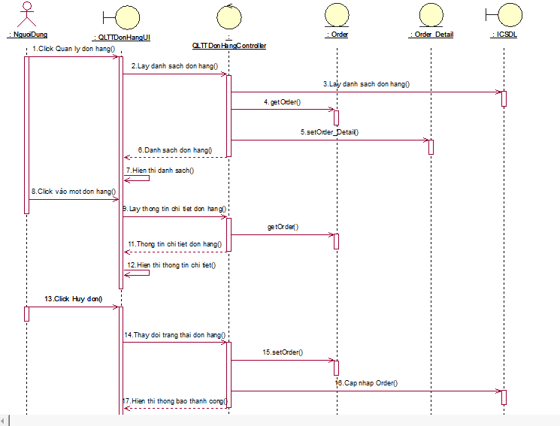
Hình 2. 23 Biểu đồ trình tự use case Quản lý trạng thái đơn hàng

2.3.11. Biểu đồ trình tự use case Quản lý tài khoản
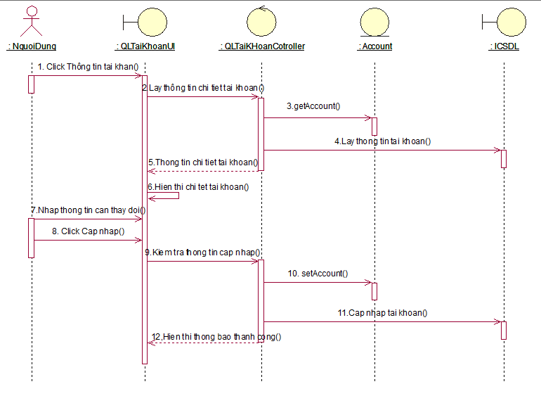
Hình 2. 24 Biểu đồ trình tự use case Quản lý tài khoản

2.3.12. Biểu đồ trình tự use case Quản lý địa chỉ
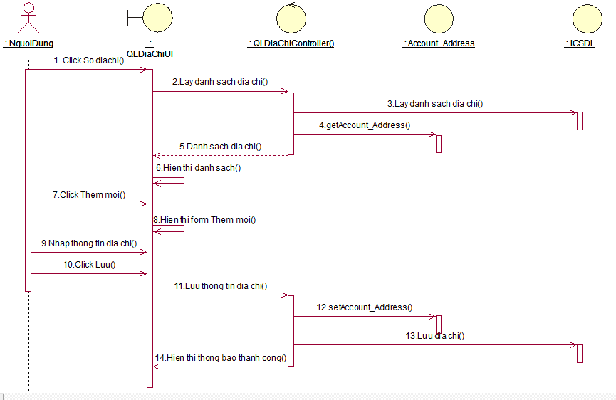
Hình 2. 25 Biểu đồ trình tự use case Thêm mới địa chỉ
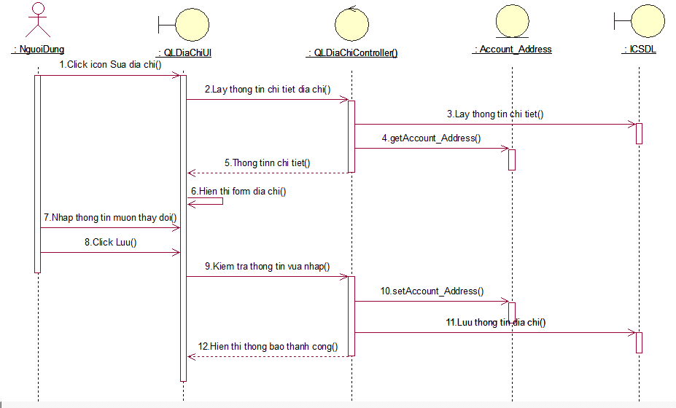
Hình 2. 26 Biểu đồ trình tự use case Sửa địa chỉ

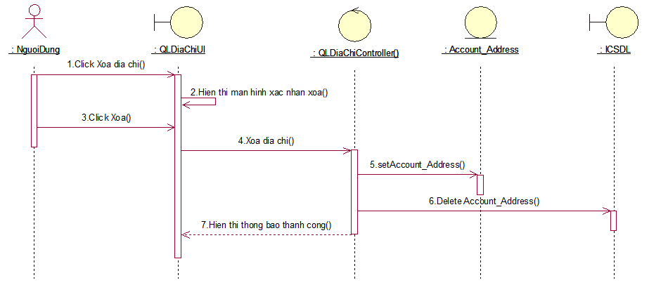
Hình 2. 27 Biểu đồ trình tự use case Xóa địa chỉ

2.3.13. Biểu đồ trình tự use case Quản lý thể loại
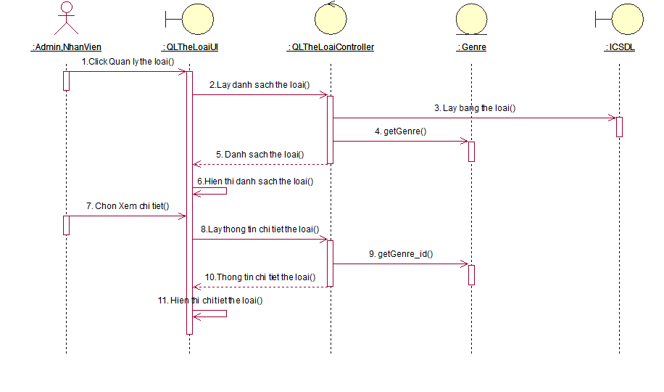
Hình 2. 28 Biểu đồ trình tự use case Xem chi tiết thể loại

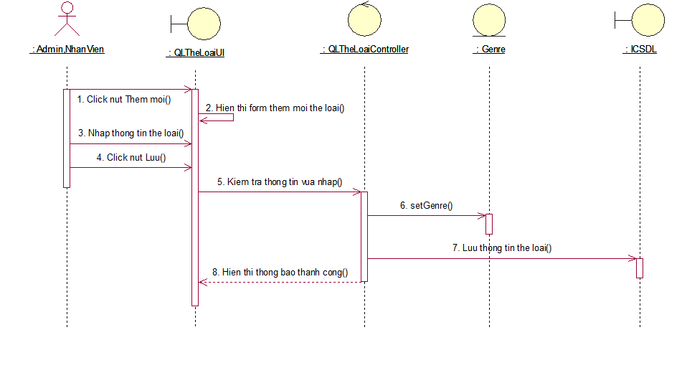
Hình 2. 29 Biểu đồ trình tự use case Thêm thể loại
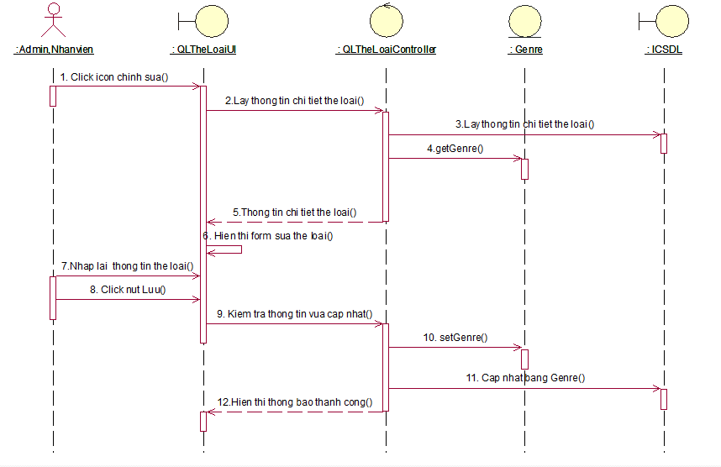
Hình 2. 30 Biểu đồ trình tự use case Sửa thể loại

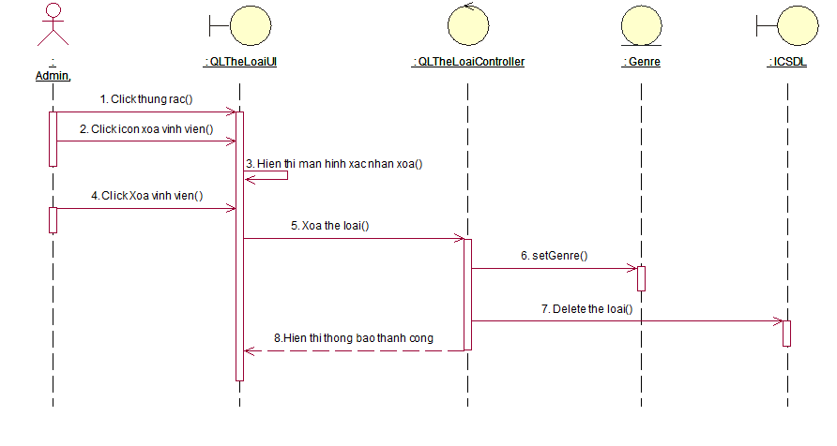
Hình 2. 31 Biểu đồ trình tự use case Xóa thể loại

2.3.14. Biểu đồ trình tự use case Quản lý sản phẩm
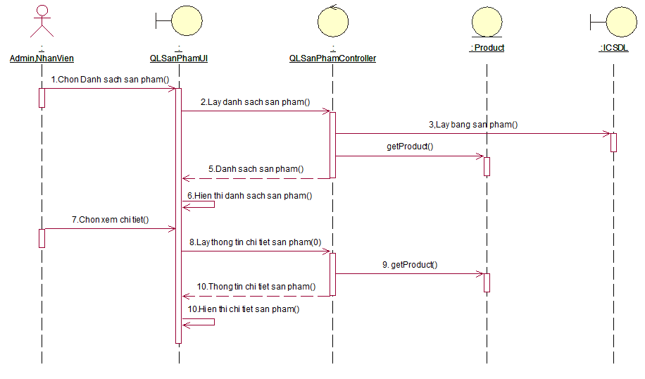
Hình 2. 32 Biểu đồ trình tự use case Xem chi tiết sản phẩm

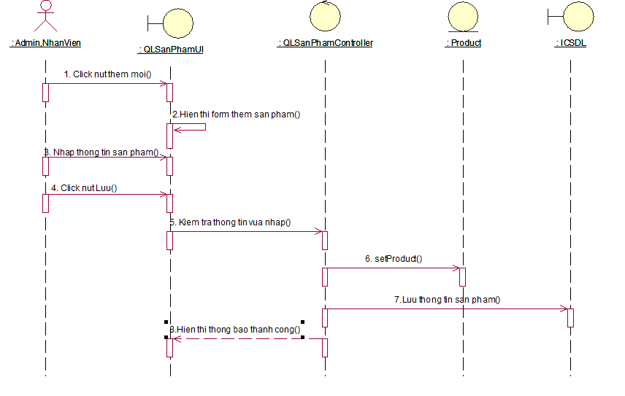
Hình 2. 33 Biểu đồ trình tự use case Thêm sản phẩm
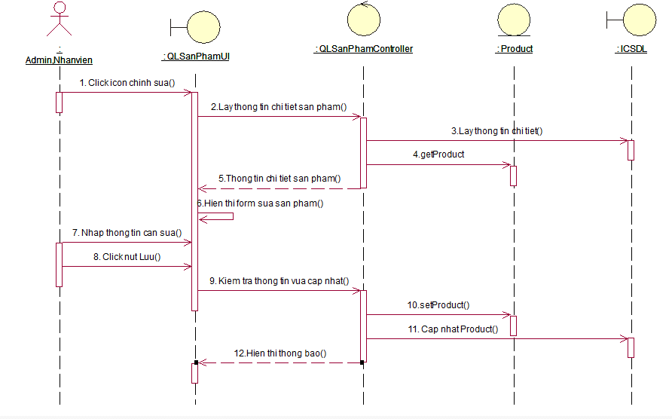
Hình 2. 34 Biểu đồ trình tự use case Sửa sản phẩm

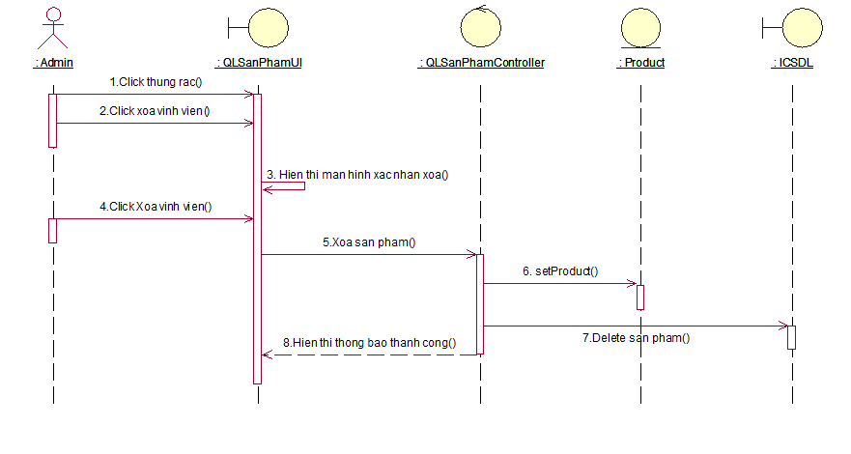
Hình 2. 35 Biểu đồ trình tự use case Xóa sản phẩm

2.3.15. Biểu đồ trình tự use case Quản lý giảm giá
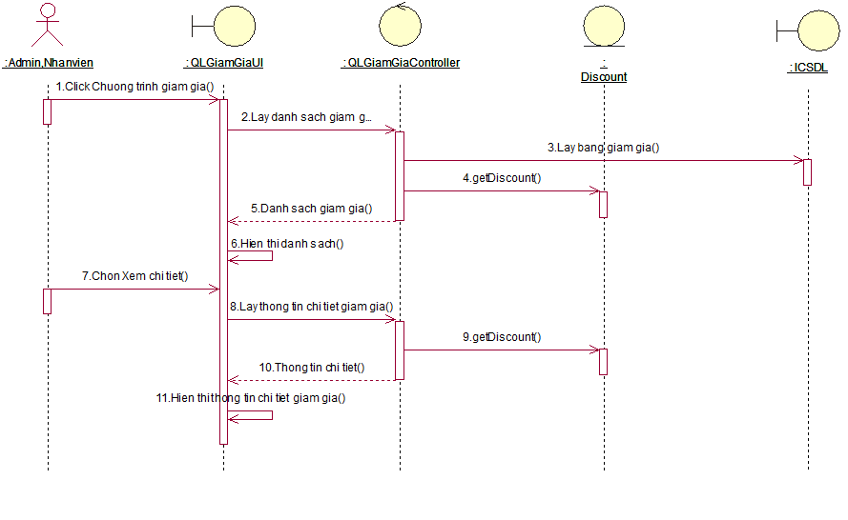
Hình 2. 36 Biểu đồ trình tự use case Xem chi tiết giảm giá
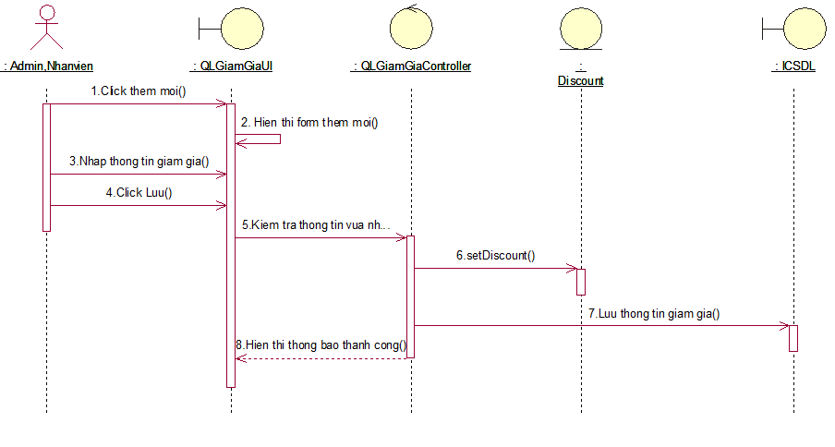
Hình 2. 37 Biểu đồ trình tự use case Thêm mới giảm giá
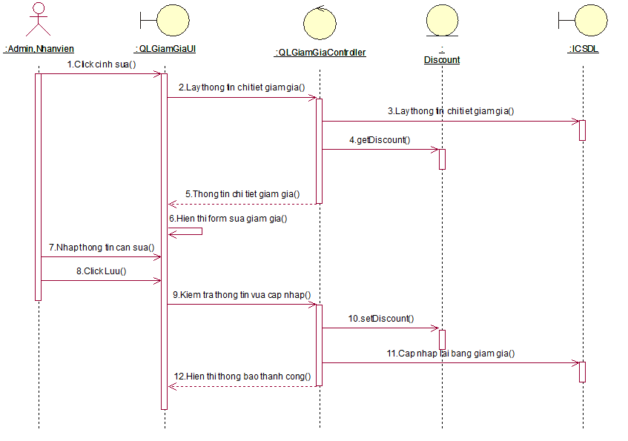
Hình 2. 38 Biểu đồ trình tự use case Sửa giảm giá

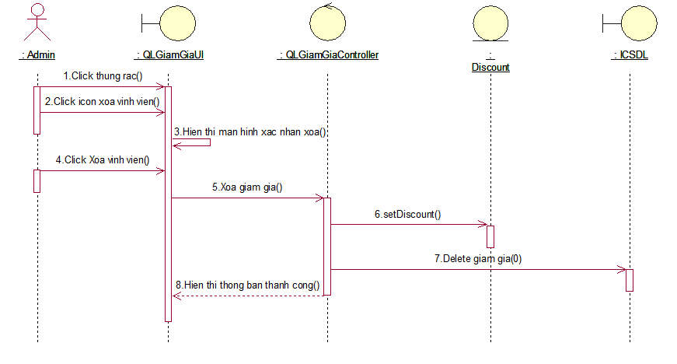
Hình 2. 39 Biểu đồ trình tự use case Xóa giảm giá

2.3.16. Biểu đồ trình tự use case Quản lý đơn hàng
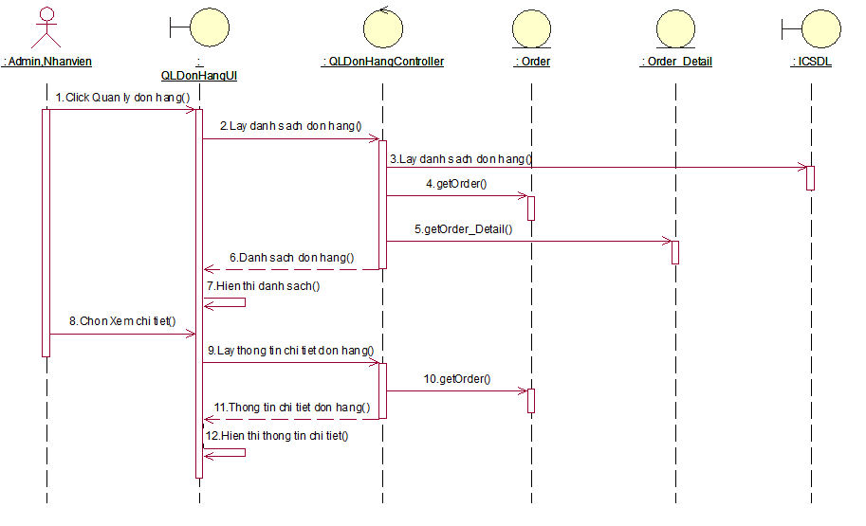
Hình 2. 40 Biểu đồ trình tự use case Xem chi tiết đơn hàng

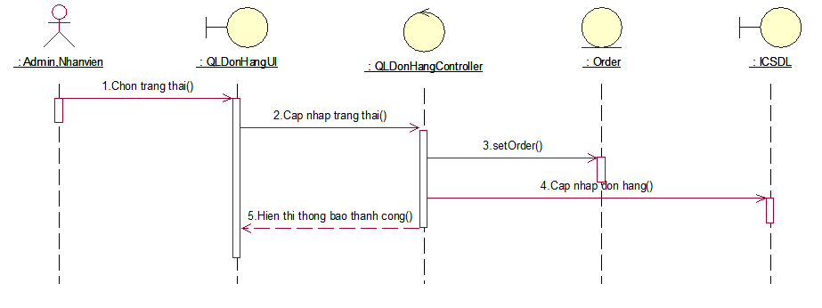
Hình 2. 41 Biểu đồ trình tự use case Thay đổi trạng thái đơn hàng

2.3.17. Biểu đồ trình tự use case Quản lý danh sách tài khoản
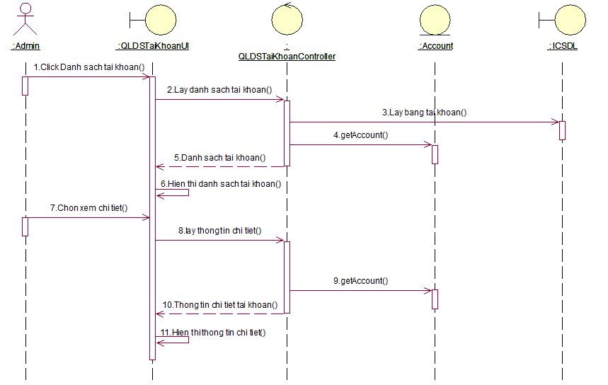
Hình 2. 42 Biểu đồ trình tự use case Xem chi tiết tài khoản
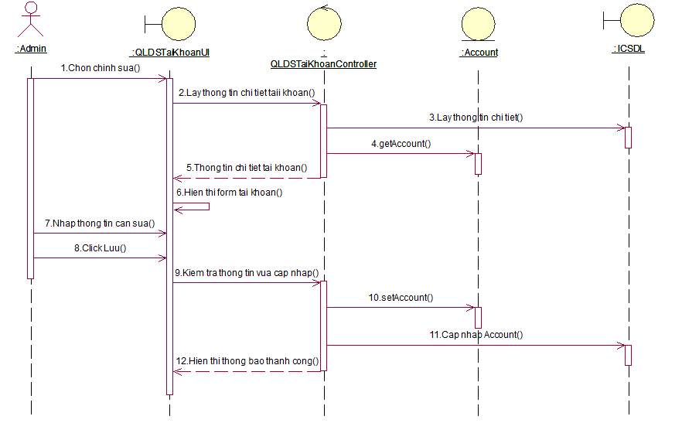
Hình 2. 43 Biểu đồ trình tự use case Sửa tài khoản
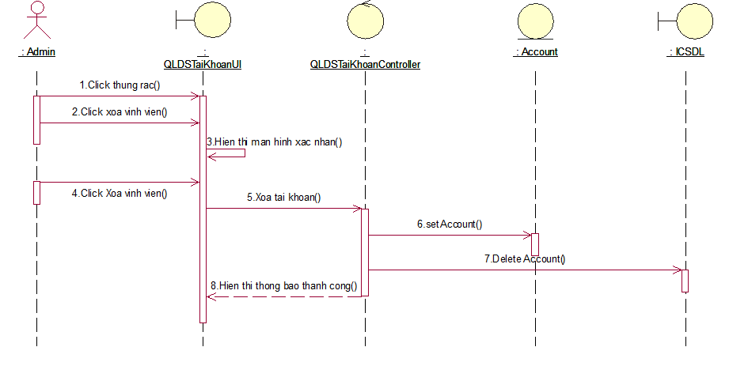
Hình 2. 44 Biểu đồ trình tự use case Xóa tài khoản

2.3.18. Biểu đồ trình tự use case Quản lý liên hệ
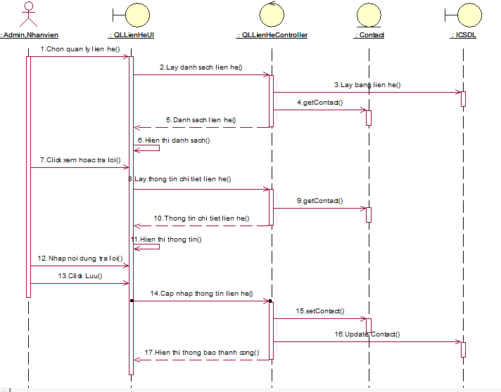
Hình 2. 45 Biểu đồ trình tự use case Xem hoặc trả lời liên hệ
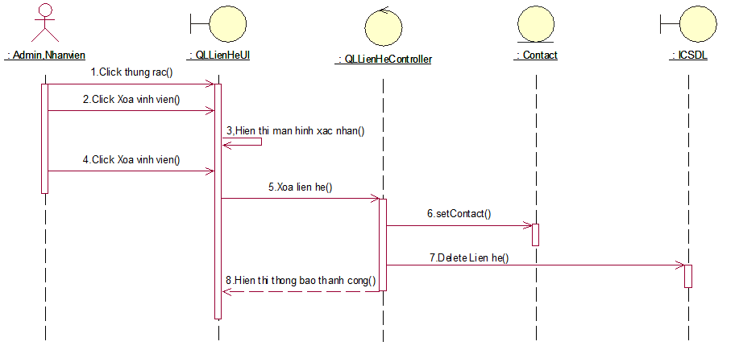
Hình 2. 46 Biểu đồ trình tự use case Xóa liên hệ

2.3.19. Biểu đồ trình tự use case Quản lý đánh giá
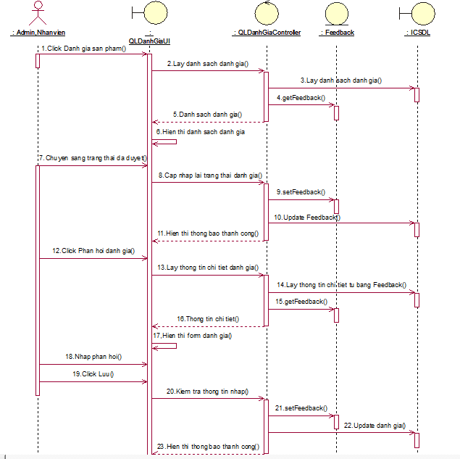
Hình 2. 47 Biểu đồ trình tự use case Quản lý đánh giá

2.3.20. Biểu đồ trình tự use case Tìm kiếm

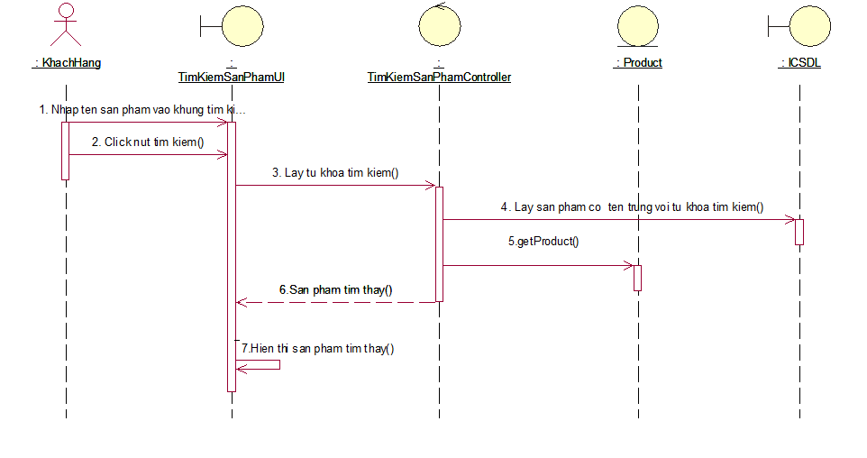
Hình 2. 48 Biểu đồ trình tự use case Tìm kiếm

2.4 Biểu đồ lớp
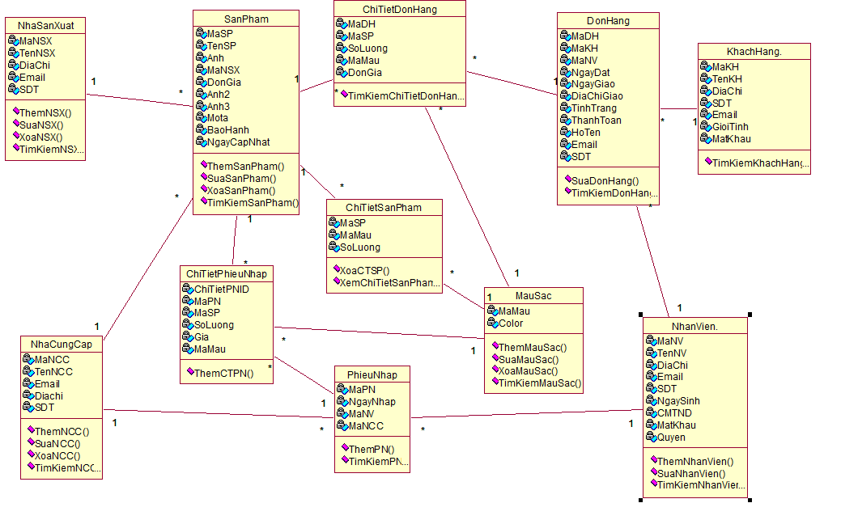
Hình 2. 49 Biểu đồ lớp

2.5 Cơ sở dữ liệu
Bảng cơ sở dữ liệu tài khoản người dùng

Thuộc tính | Kiểu dữ liệu | Ghi chú
Id | Int
Full_name | varchar
Email | Varchar
Password | Varchar
Phone | Varchar
Address | Varchar
Level | int
Bảng 2. 2 Bảng cơ sở dữ liệu người dùng

Bảng cơ sở dữ liệu khách hàng

Thuộc tính | Kiểu dữ liệu | Ghi chú
ID | Int
Name | Varchar
Gender | Varchar
Email | Varchar
Address | Varchar
Phone | Varchar
Note | Varchar
Bảng 2. 3 Bảng cơ sở dữ liệu khách hàng

Bảng cơ sở dữ liệu nhân viên

Thuộc tính | Kiểu dữ liệu | Ghi chú
ID | Int
Name | Varchar
Gender | Varchar
Email | Varchar
Address | Varchar
Phone | Varchar
Position | Varchar
Bảng 2. 4 Bảng cơ sở dữ liệu nhân viên

Bảng cơ sở dữ liệu nhà cung cấp

Thuộc tính | Kiểu dữ liệu | Ghi chú
ID | Int
Name | Varchar
Email | Varchar
Address | Varchar
Phone | Varchar
Bảng 2. 5 Bảng cơ sở dữ liệu nhà cung cấp

Bảng cơ sở dữ liệu sản phẩm

Thuộc tính | Kiểu dữ liệu | Ghi chú
ID | Int
Name | Varchar
ID_type | Int
ID_category | Int
ID_supplier | Int
Description | Varchar
Parameter | Varchar
Origin | Varchar
Material | Varchar
Unit_price | Float
Promotion_price | Float
Image | Varchar
Unit | Varchar
New | tinyint
Bảng 2. 6 Bảng cơ sở dữ liệu sản phẩm

Bảng cơ sở dữ liệu loại sản phẩm

Thuộc tính | Kiểu dữ liệu | Ghi chú
ID | Int
Name | Varchar
Description | Varchar
image | Varchar
Bảng 2. 7 Bảng cơ sở dữ liệu loại sản phẩm

Bảng cơ sở dữ liệu danh mục sản phẩm

Thuộc tính | Kiểu dữ liệu | Ghi chú
ID | Int
ID_type | int
Name | Varchar
Description | Varchar
Bảng 2. 8 Bảng cơ sở dữ liệu danh mục sản phẩm

Bảng cơ sở dữ liệu tin tức

Thuộc tính | Kiểu dữ liệu | Ghi chú
ID | Int
title | Varchar
Summary | Varchar
Content | Varchar
Image | Varchar
Bảng 2. 9 Bảng cơ sở dữ liệu tin tức

Bảng cơ sở dữ liệu banner

Thuộc tính | Kiểu dữ liệu | Ghi chú
ID | Int
name | Varchar
link | Varchar
description | Varchar
Image | Varchar
Bảng 2. 10 Bảng cơ sở dữ liệu banner
Bảng cơ sở dữ liệu bình luận

Thuộc tính | Kiểu dữ liệu | Ghi chú
ID | Int
Id_user | Int
Id_product | Int
content | Varchar
Bảng 2. 11 Bảng cơ sở dữ liệu bình luận
Bảng cơ sở dữ liệu hóa đơn nhập

Thuộc tính | Kiểu dữ liệu | Ghi chú
ID | Int
Id_import_detail | Int
Total_price | float
Id_employees | int
Bảng 2. 12 Bảng cơ sở dữ liệu hoá đơn nhập

Bảng cơ sở dữ liệu chi tiết hóa đơn nhập

Thuộc tính | Kiểu dữ liệu | Ghi chú
ID | Int
Id_product | Int
Id_type_product | Int
Id_category | Int
Id_supplier | Int
Quantity | Int
Unit_price | float
Bảng 2. 13 Bảng cơ sở dữ liệu chi tiết hoá đơn nhập

Bảng cơ sở dữ liệu hóa đơn bán

Thuộc tính | Kiểu dữ liệu | Ghi chú
ID | Int
Id_customer | Int
Date_order | Date
Total | Float
Payment | Varchar
Note | Varchar
Status | int
Bảng 2. 14 Bảng cơ sở dữ liệu hoá đơn bán

Bảng cơ sở dữ liệu chi tiết hóa đơn bán

Thuộc tính | Kiểu dữ liệu | Ghi chú
ID | Int
Id_bill | Int
Id_product | Int
Quantity | Int
Unit_price | Float
Bảng 2. 15 Bảng cơ sở dữ liệu chi tiết hoá đơn bán

2.6 Biểu đồ quan hệ cơ sở dữ liệu
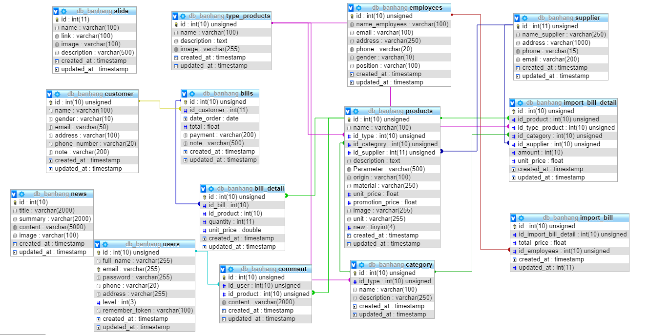
Hình 2. 50 Biểu đồ quan hệ cơ sở dữ liệu

CHƯƠNG 3. CÀI ĐẶT HỆ THỐNG VÀ KẾT QUẢ

Ngôn ngữ sử dụng
Giới thiệu về PHP
PHP: Hypertext Preprocessor, thường được viết tắt thành PHP là một ngôn ngữ lập trình kịch bản hay một loại mã lệnh chủ yếu được dùng để phát triển các ứng dụng viết cho máy chủ, mã nguồn mở, dùng cho mục đích tổng quát. Nó rất thích hợp với web và có thể dễ dàng nhúng vào trang HTML. Do được tối ưu hóa cho các ứng dụng web, tốc độ nhanh, nhỏ gọn, cú pháp giống C và java, dễ học và thời gian xây dựng sản phẩm tương đối ngắn hơn so với các ngôn ngữ khác nên PHP đã nhanh chóng trở thành một ngôn ngữ lập trình web phổ biến nhất thế giới.
Ngôn ngữ lập trình PHP là một trong các ngôn ngữ lập trình web được biết đến nhiều nhất ngày nay. PHP được phát triển từ một sản phẩm có tên là PHP/FI. PHP/FI do Rasmus Lerdorf tạo ra năm 1994, ban đầu được xem như là một tập con đơn giản của các mã kịch bản Perl để theo dõi tình hình truy cập đến bản sơ yếu lý lịch của ông trên mạng. Ông đã đặt tên cho bộ mã kịch bản này là 'Personal Home Page Tools'. Khi cần đến các chức năng rộng hơn, Rasmus đã viết ra một bộ thực thi bằng C lớn hơn để có thể truy vấn tới các cơ sở dữ liệu và giúp cho người sử dụng phát triển các ứng dụng web đơn giản. Rasmus đã quyết định công bố mã nguồn của PHP/FI cho mọi người xem, sử dụng cũng như sửa các lỗi có trong nó đồng thời cải tiến mã nguồn.
- PHP 3.0 được Andi Gutmans và Zeev Suraski tạo ra năm 1997 sau khi viết lại hoàn toàn bộ mã nguồn trước đó. Lý do chính mà họ đã tạo ra phiên bản này là do họ nhận thấy PHP/FI 2.0 hết sức yếu kém trong việc phát triển các ứng dụng thương mại điện tử. PHP 3.0 như là phiên bản thế hệ kế tiếp của PHP/FI 2.0, và chấm dứt phát triển PHP/FI 2.0.PHP 3.0 cung cấp cho người dùng cuối một cơ sở hạ tầng chặt chẽ dùng cho nhiều cơ sở dữ liệu, giao thức và API khác nhau. Cho phép người dùng có thể mở rộng theo modul. Chính điều này làm cho PHP3 thành công so với PHP2. Lúc này họ chính thức đặt tên ngắn gọn là 'PHP' ( Hypertext Preprocessor ).
- PHP 4: Được công bố năm 2000 tốc độ xử lý được cải thiện rất nhiều, PHP 4.0 đem đến các tính năng chủ yếu khác gồm có sự hỗ trợ nhiều máy chủ Web hơn, hỗ trợ
- phiên làm việc HTTP, tạo bộ đệm thông tin đầu ra, nhiều cách xử lý thông tin người sử dụng nhập vào bảo mật hơn và cung cấp một vài các cấu trúc ngôn ngữ mới. Với PHP 4, số nhà phát triển dùng PHP đã lên đến hàng trăm nghìn và hàng triệu địa điểm đã công bố cài đặt PHP, chiếm khoảng 20% số tên miền trên mạng Internet. Nhóm phát triển PHP cũng đã lên tới con số hàng nghìn người và nhiều nghìn người khác tham gia vào các dự án có liên quan đến PHP như PEAR, PECL và tài liệu kỹ thuật cho PHP.
- PHP 5: Bản chính thức đã ra mắt ngày 13 tháng 7 năm 2004 sau một chuỗi khá dài các bản kiểm tra thử bao gồm Beta 4, RC 1, RC2, RC3. Mặc dù coi đây là phiên bản sản xuất đầu tiên nhưng PHP 5.0 vẫn còn một số lỗi trong đó đáng kể là lỗi xác thực HTTP.
- PHP 6: Hiện nay phiên bản tiếp theo của PHP đang được phát triển, PHP 6 bản sử dụng thử đã có thể được download tại địa chỉ snaps.php.net. Phiên bản PHP 6 được kỳ vọng sẽ lấp đầy những khiếm khuyết của PHP ở phiên bản hiện tại.
- PHP 7 : Với việc sử dụng bộ nhân Zend Engine mới PHPNG cho tốc độ nhanh gấp 2 lần. Ngoài ra ở phiên bản này còn thêm vào rất nhiều cú pháp, tính năng mới giúp cho PHP trở nên mạnh mẽ hơn. Những tính năng mới quan trọng có thể kể đến như:
Khai báo kiểu dữ liệu cho biến
Xác định kiểu dữ liệu sẽ trả về cho 1 hàm
Thêm các toán tử mới (??, <=>,...)

Thiết kế giao diện

Giao diện trang chủ

Hình 3. 1 Giao diện trang chủ

3.2.2 Giao diện trang tin tức

Hình 3. 2 Giao diện trang tin tức

3.2.3 Giao diện trang sản phẩm

Hình 3. 3 Giao diện trang sản phẩm

3.2.4 Giao diện trang giỏ hàng

Hình 3. 4 Giao diện trang giỏ hàng

3.2.5 Giao diện trang quản lý tài khoản người dùng

Hình 3. 5 Giao diện trang quản lý người dùng

3.2.6 Giao diện trang đăng nhập admin

Hình 3. 6 Giao diện trang đăng nhập admin

3.2.7 Giao diện trang chủ admin

Hình 3. 7 Giao diện trang chủ admin

3.2.8 Giao diện trang quản lý sản phẩm

Hình 3. 8 Giao diện trang quản lý sản phẩm

3.2.9 Giao diện trang quản lý tin tức

Hình 3. 9 Giao diện trang quản lý tin tức

3.2.10 Trang quản lý đơn hàng

Hình 3. 10 Giao diện trang quản lý đơn hàng

3.2.11 Trang thống kê báo cáo

Hình 3. 11 Giao diện trang thống kê báo cáo

KẾT LUẬN
Những kết quả đạt được
Webstie Quản lý bán điện thoại đã đáp ứng đầy đủ chức năng của những khách sạn có quy mô vừa và nhỏ. Khắc phục được các nhược điểm của phương pháp quản lý truyền thống như:
- Quản lý bằng sổ điện thoại, nhân viên phải ghi chép nhiều do đó dẫn đến tình trạng nhầm lẫn.
- Khi kiểm kê, phải đi kiểm tra từng sản phẩm theo từng loại sản phẩm. Trong quá trình ghi chép, kiểm kê có thể sai lệch .
- Chỉ có thể bán cho khách hàng ở phạm vi hẹp và phải tới tận cửa hàng.
Do thời gian xây dựng và thiết kế không có nhiều nên website còn nhiều thiếu sót. Mong được có sự góp ý của thầy.
Những hạn chế
+ Chương trình có tính chuyên nghiệp chưa cao, chưa giải quyết được chọn vẹn những vấn đề nảy sinh trong quá trình quản lý.
+ Chức năng chưa thực sự toàn vẹn, thiếu sót nhiều.
Hướng phát triển đề tài
Với nỗ lực của bản thân, đồ án đã cố gắng hoàn thành yêu cầu đề tài. Do thời gian và năng lực có hạn nên website của nhóm mới chỉ đi sâu vào chức năng bán sản phẩm.
Nhóm đề tài hướng phát triển website trở thành một website bán hàng chuyên nghiệp. Cung cấp đầy đủ những mặt hàng hiện đang có trên thị trường với giá cả hợp lý, phải chăng. Đi kèm với bán hàng là những dịch vụ uy tín và chất lượng nhất để phục vụ đến khách hàng.

TÀI LIỆU THAM KHẢO
[1] Phạm Nguyên Cường_Giáo trình phân tích thiết kế hệ thống thông tin, Đại học Khoa Học Tự Nhiên TPHCM,2005
[2] TS. Dương Thị Hiền Thanh _ Bài giảng môn chuyên đề 1, Phân tích và thiết kế hệ thống
[3] https://kienvuong.vn/thiet-ke-web-ban-hang/
[4] http://keycode.us/top-12-website-ban-hang-viet-nam
[5]. Dương Anh Đức, Giáo trình phân tích và thiết kế hướng đối tượng bằng UML.
[6]. Huỳnh Anh Đức, Kỹ thuật và ứng dụng UML, NXB lao động.

